МИНИСТЕРСТВО ОБРАЗОВАНИЯ РЕСПУБЛИКИ БЕЛАРУСЬ

УЧРЕЖДЕНИЕ ОБРАЗОВАНИЯ

«БРЕСТСКИЙ ГОСУДАРСТВЕННЫЙ ТЕХНИЧЕСКИЙ УНИВЕРСИТЕТ»

Кафедра «Интеллектуальные информационные технологии»

«К защите допускаю»

Заведующий кафедрой

________________ В.А. Головко

«____»___________ 2021 г.

**РАЗРАБОТКА ПРОГРАММНОЙ СИСТЕМЫ ДЛЯ МОДЕЛИРОВАНИЯ ФИЗИЧЕСКИХ СВОЙСТВ АЛМАЗНОГО ШЛИФОВАЛЬНОГО БРУСКА В СРЕДАХ COMSOL MULTIPHYSICS И OPENSCAD**

ПОЯСНИТЕЛЬНАЯ ЗАПИСКА К ДИПЛОМНОМУ ПРОЕКТУ

**ДП.ИИ-15.170125-06 81 00**

Листов 64

|  |  |
| --- | --- |
|  |  |
| Руководитель | В. В. Касьяник |
| Выполнила | М. Ю. Буц |
| Консультанты: |  |
| по экономическому разделу | Э. Э. Ермакова |
| по ЕСПД | М. В. Хацкевич |
| Рецензент |  |

2021

**АННОТАЦИЯ**

64 с./ 68 c., 59 рис., 7 табл., 10 ист. лит., 1 прил., 6 л. граф. матер.

Данный дипломный проект посвящен разработке программной системы для моделирования физических свойств алмазного шлифовального бруска. Программная система состоит из двух частей: модуля генерации модели алмазного бруска и модуля моделирования физических свойств алмазного бруска.

В рамках выполнения дипломного проекта разработано 2 алгоритма для решения задачи равномерного распределения алмазов по бруску, описана общая структура программных средств, представлены результаты их проектирования.

Система разработана в виде двух приложений на языках программирования Python и Java с использованием сред моделирования OpenSCAD и Comsol Multiphysics, под управлением системы Windows 10. Приведены результаты испытаний и тестирования системы. Произведен расчет технико-экономических показателей.

Форма № 17

УЧРЕЖДЕНИЕ ОБРАЗОВАНИЯ

“БРЕСТСКИЙ ГОСУДАРСТВЕННЫЙ ТЕХНИЧЕСКИЙ УНИВЕРСИТЕТ”

|  |  |  |  |  |  |  |  |  |  |  |  |  |  |  |  |  |
| --- | --- | --- | --- | --- | --- | --- | --- | --- | --- | --- | --- | --- | --- | --- | --- | --- |
| Факультет | | ЭИС | | | | | | | | Кафедра | | | ИИТ | | | |
|  | |  | | | | | | | |  | | |  | | | |
| УТВЕРЖДАЮ | | | | | | | | | | | | | | | | |
| Зав. кафедрой | | |  | | | | | | |  | | | | | | |
|  | | | (подпись) | | | | | | |  | | | | | | |
| « » |  | | | | | | | | 2021 г. | | | | | | | |
|  |  | | | | | | | |  | | | | | | | |
| ЗАДАНИЕ | | | | | | | | | | | | | | | | |
| по дипломному проектированию | | | | | | | | | | | | | | | | |
|  | | | | | | | | | | | | | | | | |
| Студентке | | Буц Марии Юрьевне | | | | | | | | | | | | | | |
| 1. Тема проекта | | | | Разработка программной системы для моделирования алмазного | | | | | | | | | | | | |
| шлифовального бруска в средах Comsol Multiphysics и OpenScad. | | | | | | | | | | | | |
| (Утверждена приказом по вузу от | | | | | | | | | 11.03.2021 | | | | | № | 246-С ) | |
|  | | | | | | | | |  | | | | |  |  | |
| 2. Сроки сдачи студентом законченного проекта | | | | | | | | | | | 10.06.2021 г. | | | | | |
| 3. Исходные данные к проекту | | | | | | | |  | | | | | | | | |
| Операционная система: OC Windows 10 | | | | | | | | | | | | | | | | |
| Язык программирования: Python, Java | | | | | | | | | | | | | | | | |
| Средство разработки: PyCharm, Qt Designer, Comsol Multiphysics | | | | | | | | | | | | | | | | |
|  | | | | | | | | | | | | | | | | |
| Основные функции системы: | | | | | | | | | | | | | | | | |
| * Генерация модели алмазного шлифовального бруска; | | | | | | | | | | | | | | | | |
| * Моделирование физических свойств алмазного шлифовального бруска; | | | | | | | | | | | | | | | | |
| * Решение задачи равномерного распределения алмазов по бруску; | | | | | | | | | | | | | | | | |
| 4. Содержание расчетно-пояснительной записки (перечень подлежащих разработке вопросов) | | | | | | | | | | | | | | | | |
| Введение | | | | | | | | | | | | | | | | |
| 1. Анализ предметной области и постановки задачи | | | | | | | | | | | | | | | | |
| 2. Проектирование программных средств | | | | | | | | | | | | | | | | |
| 3. Описание реализации | | | | | | | | | | | | | | | | |
| 4. Описание испытаний | | | | | | | | | | | | | | | | |
| 5. Расчет технико-экономических показателей | | | | | | | | | | | | | | | | |
| 6. Энерго- и ресурсосбережение | | | | | | | | | | | | | | | | |
| Заключение | | | | | | | | | | | | | | | | |
| Список сокращений | | | | | | | | | | | | | | | | |
| Список использованных источников | | | | | | | | | | | | | | | | |
| Приложение А текст программы | | | | | | | | | | | | | | | | |
|  | | | | | | | | | | | | | | | | |
|  | | | | | | | | | | | | | | | | |
|  | | | | | | | | | | | | | | | | |
|  | | | | | | | | | | | | | | | | |
|  | | | | | | | | | | | | | | | | |
|  | | | | | | | | | | | | | | | | |
|  | | | | | | | | | | | | | | | | |
|  | | | | | | | | | | | | | | | | |
|  | | | | | | | | | | | | | | | | |
|  | | | | | | | | | | | | | | | | |
| 5. Перечень графического материала (с точным указанием обязательных чертежей и | | | | | | | | | | | | | | | | |
| графиков) | |  | | | | | | | | | | | | | | |
| 1. Постановка задачи (плакат – формат А1) | | | | | | | | | | | | | | | | |
| 2. Состав и структура системы (плакат – формат А1) | | | | | | | | | | | | | | | | |
| 3. Схема работы системы (чертеж «схема работы системы»– формат А1) | | | | | | | | | | | | | | | | |
| 4. Схема программы (чертеж «схема программы»– формат А1) | | | | | | | | | | | | | | | | |
| 5. Результаты испытаний (плакат – формат А1) | | | | | | | | | | | | | | | | |
| 6. Экранные формы (плакат – формат А1) | | | | | | | | | | | | | | | | |
|  | | | | | | | | | | | | | | | | |
| 6. Консультанты по проекту (с указанием относящихся к ним разделов проекта) | | | | | | | | | | | | | | | | |
|  | | | | | | | | | | | | | | | | |
| Хацкевич М. В. – нормоконтроль | | | | | | | | | | | | | | | | |
| Ермакова Э. Э. – экономический раздел | | | | | | | | | | | | | | | | |
|  | | | | | | | | | | | | | | | | |
|  | | | | | | | | | | | | | | | | |
| 7. Дата выдачи задания | | | | | | | 20.04.2021 г. | | | | | | | | | |
|  | | | | | | |  | | | | | | | | | |
| 8. Календарный график работы над проектом на весь период проектирования (с указанием | | | | | | | | | | | | | | | | |
| сроков выполнения и трудоемкость отдельных этапов) | | | | | | | | | | | |  | | | | |
| Раздел 1: 25.04.2021 – 05.05.2021: 20% | | | | | | | | | | | | | | | | |
| Раздел 2: 06.05.2021 – 19.05.2021: 30% | | | | | | | | | | | | | | | | |
| Раздел 3: 20.05.2021 – 29.05.2021: 20% | | | | | | | | | | | | | | | | |
| Раздел 4: 30.05.2021 – 02.06.2021: 10% | | | | | | | | | | | | | | | | |
| Раздел 5: 03.06.2021 – 05.06.2021: 5% | | | | | | | | | | | | | | | | |
| Раздел 6: 06.06.2021 – 08.06.2021: 5% | | | | | | | | | | | | | | | | |
| Оформление проекта: 09.06.2021 – 14.06.2021: 10% | | | | | | | | | | | | | | | | |
|  | | | | | | | | | | | | | | | | |
|  | | | | | | | | | | | | | | | | |
|  | | | | | | | | | | | | | | | | |
|  | | | | | | | | | | | | | | | | |
|  | | | | | | | | | | | | | | | | |
|  | | | | | | | | | | | | | | | | |
|  | | | | | | | | | | | | | | | | |
|  | | | | | | | | | | | | | | | | |
|  | | | | | | | | | | | | | | | | |
|  | | | | | | | | | | | | | | | | |
|  | | | | | | | | | | | | | | | | |
|  | | | | | | | | | | | | | | | | |
|  | | | | | | | | | | | | | | | | |
|  | | | | | | Руководитель | | | |  | | | | | |  |
|  | | | | | |  | | | | (подпись) | | | | | |  |
|  | | | | | | | | | | | | | | | | |
| Задание принял к исполнению (дата) | | | | | | | | | | 20.04.2021 | | | | | |  |
|  | | | | | | | | | | | | | | | | |
| (подпись студента) | | | | |  | | | | | | | | | | |  |

**СОДЕРЖАНИЕ**

ВВЕДЕНИЕ 5

1. АНАЛИЗ ПРЕДМЕТНОЙ ОБЛАСТИ И ПОСТАНОВКА ЗАДАЧИ 6

1.1 Моделирование 6

1.2 Алмазные шлифовальные бруски и технология их производства 8

1.3 Среды для моделирования OpenSCAD и Comsol Multiphysics 11

1.4 Постановка задачи 12

2. ПРОЕКТИРОВАНИЕ ПРОГРАММЫХ СРЕДСТВ 13

2.1 Общее описание структуры ПС 13

2.2 Проектирование пользовательского интерфейса 16

2.3 Проектирование работы ПС 22

2.4 Алгоритм решения задачи равномерного распределения кристаллов по АБ 26

2.5 Выбор средств реализации 30

3. ОПИСАНИЕ РЕАЛИЗАЦИИ 31

3.1 Реализация приложения модуля 1 31

3.2 Реализация приложения модуля 2 34

4. ОПИСАНИЕ ИСПЫТАНИЙ 37

4.1 Испытание приложения «Система генерации моделей» 37

4.2 Испытание приложения «Система моделирования физических свойств алмазного бруска» 42

5. РАСЧЕТ ТЕХНИКО-ЭКОНОМИЧЕСКИХ ПОКАЗАТЕЛЕЙ 51

5.1 Исходные данные для расчета 51

5.2 Расчет заработной платы разработчиков и полной себестоимости 51

5.3 Расчет отпускной цены и прибыли 57

6. ЭНЕРГО- И РЕСУРСОСБЕРЕЖЕНИЕ 60

ЗАКЛЮЧЕНИЕ 62

СПИСОК СОКРАЩЕНИЙ 63

СПИСОК ИСПОЛЬЗОВАННЫХ ИСТОЧНИКОВ 64

ПРИЛОЖЕНИЕ А ТЕКСТ ПРОГРАММЫ

ВВЕДЕНИЕ

Для получения неизвестных ранее данных, систематизации известных свойств, предсказания дальнейших состояний объекта используется моделирование. Моделирование — исследование объектов познания на их моделях, построение и изучение моделей реально существующих объектов, процессов или явлений.

Моделирование широко распространено и используется в случаях, когда проверить какую-либо задачу невозможно в реальном времени, эксперимент дорог, опасен или невозможен из-за масштаба оригинального объекта. Основная задача при построении модели состоит в наиболее точном воспроизведении свойств эталонного объекта.

В данном проекте разрабатывается программная система для моделирования физических свойств алмазного шлифовального бруска. На конечную стоимость и качество работы бруска влияют размещение и количество алмазов. Экспериментальный поиск оптимальных характеристик — долгий и трудоёмкий процесс. В данном проекте рассматривается проблема моделирования параметров бруска для ООО БелДиСиар.

1. **АНАЛИЗ ПРЕДМЕТНОЙ ОБЛАСТИ И ПОСТАНОВКА ЗАДАЧИ**

В данной главе введем основные понятия предметной области, опишем технологию производства алмазных брусков, среды для моделирования бруска.

* 1. **Моделирование**

Модель — система, исследование которой служит средством для получения информации о другой системе, представление некоторого реального процесса, устройства или концепции.

Основная задача при построении модели состоит в наиболее точном воспроизведении свойств эталонного объекта. Модель на всех этапах моделирования должна удовлетворять следующим требованиям:

1. Адекватность — воспроизведение моделью с необходимой полнотой всех характеристик объекта, существенных для цели моделирования
2. Точность — степень совпадения полученных результатов в процессе моделирования с запланированными или желаемыми результатами
3. Универсальность — применимость модели к однотипному ряду задач

Существует большое количество технологий и видов моделирования, что привело к его использованию во всех крупных отраслях, таких как: наука, промышленность, медицина, архитектура, индустрия развлечений.

Имитационное (компьютерное) моделирование является одним из эффективных методов изучения сложных систем. Такие модели проще и удобнее исследовать, так как есть возможность проводить вычислительные эксперименты, когда реальные затруднены. Целями компьютерного моделирования являются анализ, интерпретация и сопоставление результатов моделирования с реальным поведением изучаемого объекта. Один из типов компьютерного моделирования — 3D-моделирование.

3D-моделирование — это процесс создания трёхмерной модели объекта, который представляет собой соединение разных наборов точек с геометрическими фигурами и линиями для создания моделей. Можно выделить три основных вида 3D-моделирования:

1. Полигональное. Модель представляет собой совокупность вершин (некоторые координаты в трёхмерном пространстве) и ребер, определяющих форму отображаемого объекта. Соединенные между собой полигоны образуют  полигональную сетку или объект
2. Сплайновое. Создание 3D объектов при помощи кривых (сплайнов). Сплайнами могут выступать линии различной формы: окружности, прямоугольники, дуги. Линии сплайнов задаются трехмерным набором контрольных точек в пространстве, которые и определяют гладкость кривой. Каркас служит основой для создания огибающей поверхности
3. Твердотельное.Проектирование тел, имеющих все признаки физического тела. Сначала создается оболочка простой формы, которую потом подгоняют под модель нужным образом. При таком типе моделирования, если разрезать объект, то там не будет пустоты, как в полигональном виде

Инженерные расчеты обычно основаны на экспериментально подтвержденных моделях, которые могут заменить физические эксперименты, прототипирование и позволяют лучше понять разрабатываемую конструкцию или изучаемый процесс. По сравнению с проведением физических экспериментов и испытанием прототипов моделирование позволяет быстрее, эффективнее и точнее оптимизировать процессы и устройства.

Можно выделить ряд преимуществ компьютерного моделирования:

1. Визуализация объектов любой природы
2. Возможность многократного эксперимента и возвращение модели в одно из её предыдущих состояний
3. Моделирование не требует прерывания текущей деятельности реальной системы
4. Исследование явлений, объектов в динамике времени (ускорение или замедление)
5. Нахождение оптимальной конструкции объекта, не изготавливая пробного экземпляра
6. Получение различных характеристик в числовом или графическом виде
7. Эксперименты проводятся без негативных последствий для человека и природы

Таким образом, моделирование помогает понимать, проектировать и оптимизировать процессы и устройства с учетом реальных условий их работы.

* 1. **Алмазные шлифовальные бруски и технология их производства**

Абразивные материалы – это материалы, обладающие высокой твердостью, которые используются для обработки различных поверхностей, таких как: металлы, керамические материалы, минералы, стекла. Абразивы используются в шлифовании, полировании, разрезании материалов, на финальных стадиях обработки разнотипных металлических и неметаллических материалов. Из абразивных материалов изготавливают жесткие и гибкие абразивы.

Существует несколько признаков для классификации абразивных материалов:

* твердость: сверхтвердые, твердые, мягкие;
* химический состав;
* величина шлифовального зерна: крупное, среднее, тонкое, особо тонкое.

Абразивное зерно – частица абразивного материала в виде монокристалла, поликристалла или их осколков. Величина кристаллов измеряется в микрометрах или в мешах.

В абразивных инструментах преимущественно используются синтетические абразивы: синтетический алмаз, карбид бора, карборунд, электрорунд, шлифовальный материал с покрытием. При использовании одного из видов абразивов нужно учитывать его физические и кристаллографические свойства, так как особое значение имеет способность зерна при истирании инструмента раскалываться на остроугольные частицы.

По форме абразивные инструменты можно разделить на круги, бруски, шлифовальные ленты и лепестки.

Алмазный брусок (АБ) – это инструмент прямолинейной формы, который используется для ручной или машинной обработки поверхностей [1]. Бруски бывают квадратной, прямоугольной, треугольной, полуовальной или овальной формы (рисунок 1.1).

АБ отличаются от других видов брусков рядом свойств: такой брусок при использовании не может изменить свою форму, он всегда будет правильной плоской формы. Алмаз имеет особую кристаллическую решетку, поэтому если он раскрошится, то так и останется монокристаллом. Важной особенностью этих обрабатывающих устройств является их самозатачиваемость: во время эксплуатации верхний слой абразива стирается, но процесс трения задействует следующие толщи зёрен и свежее покрытие снова затачивается.

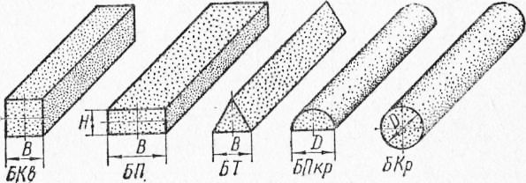

Рисунок 1.1 — Формы алмазных брусков

Для удерживания в определенном расположении кристаллов в АБ обычно используется материал в виде матрицы. Она должна быть приблизительно той же твердости, как материал, которым обрабатывается брусок. В процессе использования инструмента матрица стирается, предоставляя доступ к следующим кристаллам (рисунок 1.2).

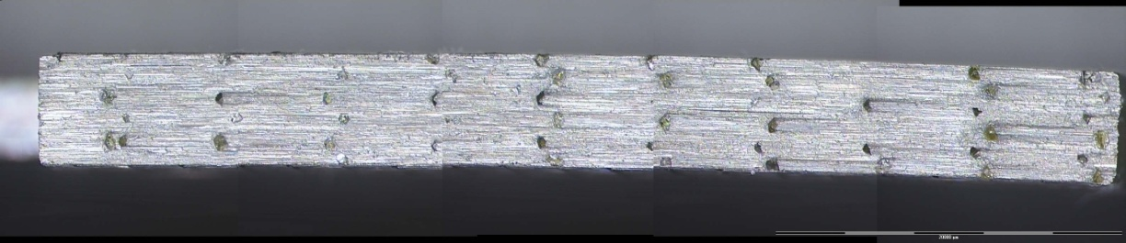

Рисунок 1.2 — Пример алмазного бруска под увеличением

Опишем технологию производства АБ.

Технология изготовления АБ очень сложна и включает в себя множество стадий, так как они являются связанными абразивами. В них частицы удерживаются вместе внутри матрицы, и их комбинированная форма определяет геометрию готовой детали. Для генерации модели и моделировании физических характеристик бруска необходимо понимать основные этапы изготовления АБ.

В технологии можно выделить 3 ключевых составляющих:

1. Основа бруска – алмазы. Может использоваться алмазная крошка
2. Связка – цементирующее вещество с помощью, которого абразивные зерна закрепляются в инструменте. От связки зависит режущая способность абразивного инструмента и качество обработанной поверхности. Связки бывают органические, минеральные и металлические
3. Матрица представляет собой форму близкую по твердости с обрабатываемой поверхностью, которая удерживает кристаллы в определенном расположении

Блок-схема упрощенного алгоритма производства алмазных брусков представлена на рисунке 1.3.



Рисунок 1.3 — Упрощенный алгоритм производства алмазных брусков

Данный алгоритм не учитывает стадии обработки, подбора и фильтрации алмазов, также не учитывает все стадии подготовки и выбора материала для связки.

Можно сделать вывод, что важным этапом является подготовка формулы для матрицы. Под формулой мы понимаем набор координат для удержания кристаллов, то есть будущие координаты самих алмазов. Формула определяет расположение кристаллов по бруску, что непосредственно влияет на качество шлифовки.

Применение АБ с ориентированным и равномерно расположенными алмазными зернами в бруске позволяет, по сравнению с хаотическим расположением кристаллов, улучшить условия шлифования и повысить стойкость инструмента. Получение таких характеристик является одной из проблем производства АБ. Часто изготовленные матрицы не обеспечивают равномерного распределения. Для получения равномерного расположения кристаллов по бруску можно применить моделирование.

* 1. **Среды для моделирования OpenSCAD и Comsol Multiphysics**

При моделировании деталей, конструкций используют системы автоматизированного проектирования.

Система автоматизированного проектирования (САПР) — автоматизированная система, реализующая информационную технологию выполнения функций проектирования. Представляет собой организационно-техническую систему, предназначенную для автоматизации процесса проектирования. САПР применяют для создания моделей промышленного назначения. Особенность данных систем состоит в точности построения модели с возможностью генерации с нее геометрически точных сечений, деталей.

OpenSCAD — открытая САПР для параметрического создания трёхмерных объектов [7]. Позволяет создавать точные 3D-модели и параметрические конструкции, которые можно легко настроить, изменив параметры. Данная САПР — это компилятор-движок, который читает написанный файл скрипта, описывающий объект, и строит трёхмерную модель в соответствии с её описанием в этом файле.

В OpenSCAD два основных метода для моделирования: конструктивная блочная геометрия и выдавливание 2D примитивов в 3D пространство. Конструктивная блочная геометрия представляет собой создание сложных геометрических форм, комбинируя набор простых базовых элементов.

Comsol Multiphysics — кроссплатформенная среда для анализа методом конечных элементов и мультифизического моделирования систем, устройств и процессов в областях проектирования, производства и научных исследований [8].

Метод конечных элементов — численный метод решения дифференциальных уравнений с частными производными, а также интегральных уравнений, возникающих при решении задач прикладной физики. Мультифизическое моделирование — объединение объектов нескольких различных физико-химических механизмов в одной модели, при этом математические выражения для этих моделей должны сочетаться. Точные мультифизические модели учитывают широкий диапазон условий и набор физических явлений.

В среде Comsol Multiphysics включены все этапы моделирования: создание геометрии, определение свойств и описание физических явлений, настройка решения и процесса постобработки. Среда содержит инструменты геометрического моделирования для создания элементов геометрии на основе твердых тел, поверхностей, кривых и булевых операций. Итоговая геометрия определяется последовательностью операций, каждая из которых может получать входные параметры, что облегчает редактирование и параметрические исследования мультифизических моделей.

Моделирование в Comsol Multiphysics позволяет исследовать любые явления, которые можно описать дифференциальными уравнениями в частных производных. Среда содержит интерпретатор уравнений, обрабатывающий выражения, уравнения и математические описания перед созданием численной модели. Это позволяет исследовать или создавать различные физические интерфейсы, которые затем можно включить в модель. Разработав модель, ее можно превратить в приложение для моделирования со специализированным интерфейсами запрограммированными сценариями работы. Приложение можно будет использовать для дальнейшего испытания, тестирования или использования модели.

* 1. **Постановка задачи**

В рамках данного дипломного проекта требуется разработать программную систему для моделирования физических свойств алмазного шлифовального бруска.

Программная система должна обеспечивать:

1. Ввод и редактирование параметров модели
2. Генерирование модели алмазного шлифовального бруска
3. Моделирование физических свойств алмазного шлифовального бруска
4. Решение задачи равномерного распределения алмазов по бруску
5. Оптимизацию размещения кристаллов в бруске
6. Выбор параметров оптимизации распределения
7. Сохранение модели в различных форматах
8. Визуализацию результатов моделирования
9. **ПРОЕКТИРОВАНИЕ ПРОГРАММЫХ СРЕДСТВ**

В этой главе спроектируем ПС, для этого опишем общую структуру, рассмотрим проектирование подсистем. Определим алгоритм для решения задачи равномерного распределения кристаллов по АБ. Выберем средства для реализации, спроектированной ПС.

* 1. **Общее описание структуры ПС**

Требуется спроектировать структуру ПС, удовлетворяющую всем поставленным задачам. Для этого необходимо последовательно выделить подсистемы, способные их решить.

В поставленных задачах можно выделить два отдельных модуля, которые в дальнейшем будут рассматриваться как отдельные системы:

1. Генерация модели АБ
2. Моделирование физических свойств АБ

Рассмотрим систему генерации модели АБ (модуль 1).

В системе можно выделить несколько подсистем. Для того чтобы построить модель, необходимо знать ее характеристики, ввиду этого выделим подсистему «Ввод параметров». Кроме ввода характеристик, данная подсистема также будет отвечать за корректность ввода параметров модели.

Основная задача состоит в генерации модели, для этого нам необходимо иметь подсистему «Генератор модели», в задачи которой будет входить подготовка и формирование модели АБ по заданным характеристикам, а также сохранение её характеристик. Подсистема будет получать данные из подсистемы «Ввод параметров».

В задачи системы входит трехмерное моделирование полученной модели по заданным характеристикам, поэтому можно выделить подсистему «Моделирование». Данная подсистема будет взаимодействовать с подсистемой «Генератор модели», получая от нее данные для моделирования.

Полученная модель должна быть визуализирована, поэтому выделим подсистему «Визуализатор». Эта подсистема будет получать трехмерную модель АБ при взаимодействии с подсистемой «Моделирование».

Необходимо, чтобы система обеспечивала генерирование нескольких видов АБ, в связи с этим выделим подсистему «Редактирование характеристик». Эта подсистема обеспечит возможность редактирования параметров модели и будет связана с подсистемой «Визуализатор».

Должна быть возможность просмотреть и использовать полученную модель вне среды моделирования, поэтому выделим подсистему «Экспорт». Подсистема будет взаимодействовать с подсистемой «Моделирование».

Схема взаимодействия подсистем модуля 1 представлена на рисунке 2.1.



Рисунок 2.1 — Схема взаимодействия подсистем модуля 1

Рассмотрим систему моделирования физических свойств АБ (модуль 2).

Как и в модуле 1, в системе можно выделить подсистему «Ввод параметров». Подсистема будет обеспечивать ввод и выбор характеристик модели, а также их сохранение и корректность.

Для моделирования физических свойств необходимо очертить геометрию моделируемого объекта, то есть построить геометрические примитивы, соответствующие размерности модели и использовать геометрические операции для обработки пересекающихся поверхностей. В связи с этим выделим подсистему «Геометрия», она будет взаимодействовать с подсистемой «Ввод параметров», получая размеры и свойства модели.

Объект необходимо разбить на меньшие геометрические примитивы, так как геометрия содержит малые грани и поверхности. Выделим подсистему «Сетка», которая обеспечит детальное моделирование. Данная подсистема будет использовать метод конечных элементов, предоставляя возможность выбора разных вариантов разбиения и его масштабов. Подсистема будет взаимодействовать с подсистемой «Геометрия», получая геометрическую форму объекта.

Моделируемый объект необходимо представить в трехмерном пространстве, то есть получить трехмерную модель, для этого выделим подсистему «Моделирование». После разбиения на конечные элементы данная подсистема будет получать характеристики для моделирования из подсистемы «Сетка». Так как подсистема «Геометрия» строит геометрическую оболочку объекта, объект на этой стадии может быть смоделирован, поэтому подсистема «Моделирование» будет иметь возможность взаимодействовать с этой подсистемой.

Результаты моделирования должны быть визуализированы, ввиду этого выделим подсистему «Визуализатор». Она будет включать в себя полученную трехмерную модель, графическое представление результатов моделирования при взаимодействии с подсистемой «Моделирование».

Модуль 2 должен обеспечивать изменение параметров или выбор других характеристик, поэтому выделим подсистему «Редактирование данных». Подсистема будет связана с подсистемой «Визуализатор».

Взаимодействие этих подсистем представлено на рисунке 2.2.



Рисунок 2.2 — Взаимодействие подсистем «Ввод параметров», «Геометрия», «Сетка», «Моделирование», «Визуализатор» и «Редактирование данных»

Далее необходимо выделить подсистемы для решения задачи оптимизации равномерного распределения кристаллов по АБ. Нам нужно знать какие параметры будут участвовать в решении задачи, поэтому выделим подсистему «Выбор характеристик». Подсистема будет доступна из подсистемы «Сетка».

Для решения задачи оптимизации распределения выделим подсистему «Оптимизация», которая будет взаимодействовать с подсистемой «Выбор характеристик». Эта подсистема будет решать задачу улучшения распределения по полученным характеристикам, а также собирать статистику по модели.

После работы с моделью необходимо иметь возможность ее экспорта из системы для дальнейшего просмотра и использования. Выделим подсистему «Экспорт», которая будет взаимодействовать с подсистемой «Визуализатор».

Итоговая схема взаимодействия подсистем модуля 2 представлена на рисунке 2.3.



Рисунок 2.3 — Схема взаимодействия подсистем модуля 2

* 1. **Проектирование пользовательского интерфейса**

Необходимо обеспечить взаимодействие пользователя с ПС. Для этого спроектируем интерфейс системы. Как отмечалось ранее, система состоит из 2 модулей, в связи с этим ПС состоит из двух приложений.

Спроектируем интерфейс приложения модуля 1. Интерфейс будет состоять из нескольких форм. При помощи диаграммы классов представим структуру модели системы в терминологии объектно-ориентированного программирования. Иерархия классов интерфейса приложения представлена на рисунке 2.4.

При запуске приложения будет появляться главное окно. У пользователя должна быть возможность вводить входные параметры модели, поэтому главное окно должно содержать поля для ввода характеристик. При моделировании нужно обеспечить выбор варианта действия с алмазами, для этого добавим выпадающий список. Так как процесс моделирования может затратить некоторое время, для удобства пользователя приложения добавим в главное окно строку состояния. Она будет отображать стадии моделирования объекта.

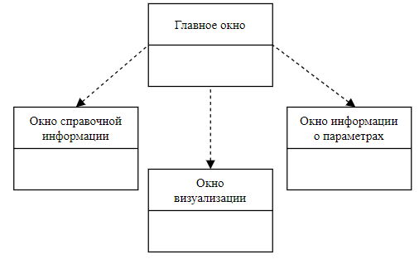

Рисунок 2.4 — Иерархия классов интерфейса приложения модуля 1

Поскольку система взаимодействует со средой для моделирования, которая является дополнительным модулем визуализирующим модель, необходимо добавить в главное окно кнопку «Просмотреть модель» для просмотра результата моделирования.

Добавим кнопку «Сохранить модель в stl формате», которая будет сохранять полученную модель АБ в файл с расширением *.stl после выполнения моделирования.

У пользователя должна быть возможность просматривать характеристики, которые использовались для генерации модели, поэтому добавим кнопку «Сохранить характеристики».

В панель меню добавим пункты «О системе» и «О характеристиках». При нажатии на пункт меню «О системе» будет появляться окно с текстовой информацией о назначении и основных функциях системы. При нажатии пункта меню «О характеристиках» будет появляться окно с описанием характеристик модели.

Дизайн главного окна приложения представлен на рисунке 2.5.

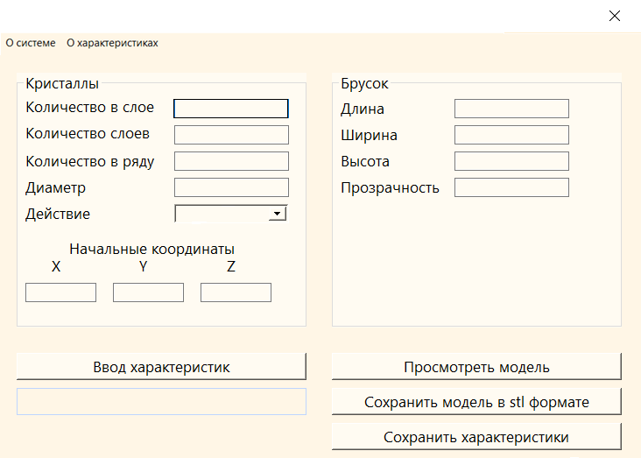

Рисунок 2.5 — Дизайн главного окна приложения

Дизайн окон «О системе» и «О характеристиках» представлен на рисунке 2.6.

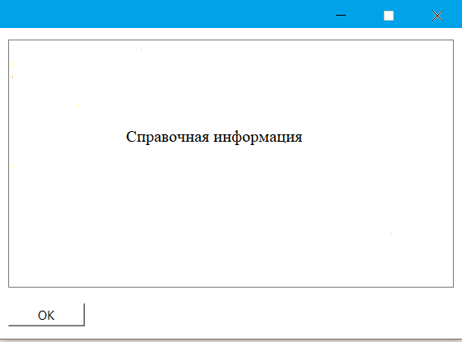

Рисунок 2.6 — Дизайн окон «О системе» и «О характеристиках»

Спроектируем интерфейс приложения модуля 2. При помощи диаграммы классов представим структуру системы в терминологии объектно-ориентированного программирования. Иерархия классов интерфейса приложения представлена на рисунке 2.7.

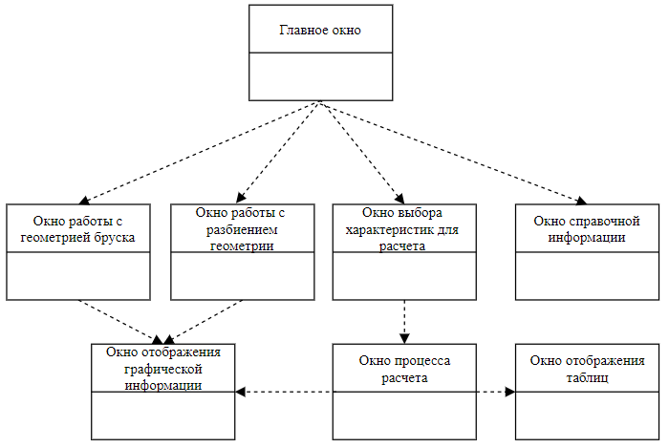

Рисунок 2.7 — Иерархия классов интерфейса приложения модуля 2

При запуске приложения будет появляться главное окно. Пользователю необходимо ввести данные о модели, поэтому главное окно должно содержать поля для ввода. Кроме того, нужно обеспечить выбор плотности сетки для модели, в связи с этим добавим выпадающий список. Модель АБ в полном размере будет отображаться в главном окне, поэтому добавим поле для отображения.

В панель меню добавим два пункта: «File» и «Управление». Пункт меню «File» будет включать в себя подпункты «О системе» (справочная информация), «Сохранить» и «Сохранить как» (сохранение модели).

В пункте меню «Управление» сгруппируем подпункты по назначению и выделим 3 вида группировки «Расчеты», «Результаты», «Документы». В группировку «Расчеты» добавим пункты «Геометрия» (моделирование геометрической формы), «Сетка» (разбиение на конечные элементы), «Расчет» (решение задачи распределения). В «Результаты» добавим пункты «Распределение в зависимости от угла», «Распределение по площади» и «Сводные таблицы» (графические результаты моделирования). В группировку «Документы» добавим пункты «Отчет» и «Экспорт».

Дизайн главного окна приложения представлен на рисунке 2.8.

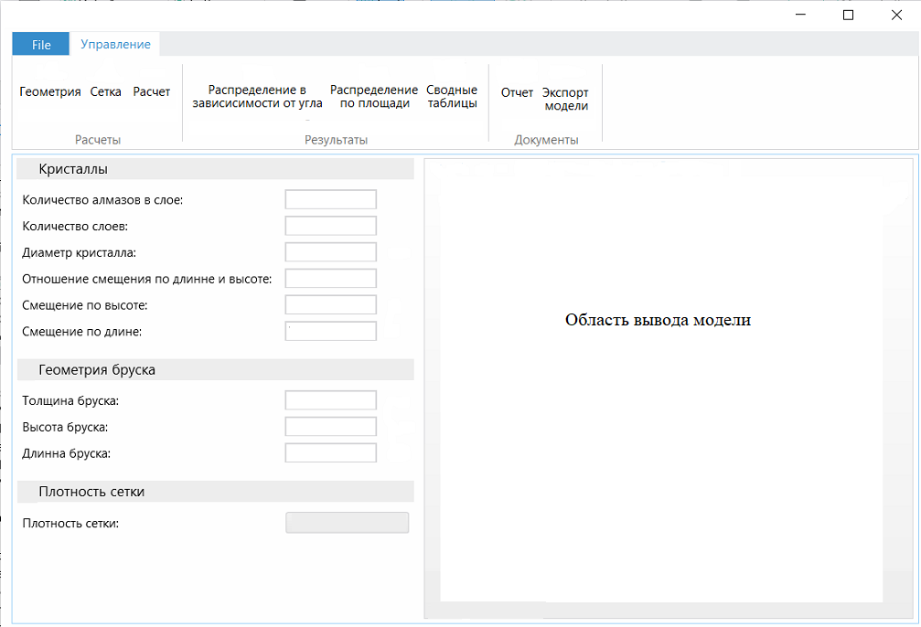

Рисунок 2.8 — Дизайн главного окна приложения

При нажатии на подпункты «Геометрия» и «Сетка» будет появляться окно для моделирования бруска, в нем должно быть обеспечено отображение полученной модели и возможность вернуться к вводу параметров (рисунок 2.9).

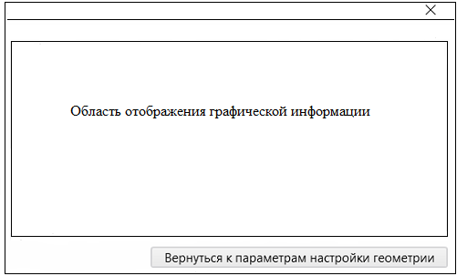

Рисунок 2.9 — Дизайн окон отображения графической информации

При нажатии подпункта меню «Расчет» будет появляться диалоговое окно выбора характеристик для решения задачи распределения (рисунок 2.10). После выбора параметров для расчета будет выводиться окно оптимизации. В нем отобразится процесс расчета в виде таблиц и графика (рисунок 2.11). По завершению процесса расчета откроется окно отображения полученной модели (рисунок 2.9).

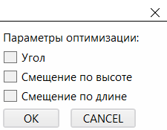

Рисунок 2.10 — Дизайн диалогового окна выбора характеристик

При выборе подпунктов меню «Распределение в зависимости от угла» и «Распределение по площади» появятся окна для отображения графической информации результатов (рисунок 2.9).

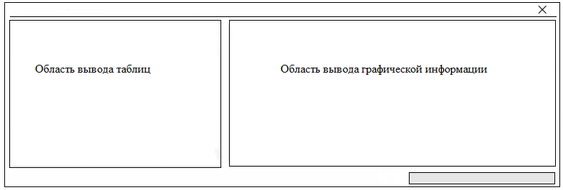

Рисунок 2.11 — Дизайн окна «Расчет»

При нажатии на подпункт «Сводные таблицы» откроется окно с полученными результатами оптимизации распределения кристаллов по бруску (таблицы данных). Дизайн окна «Сводные таблицы» представлен на рисунке 2.12.

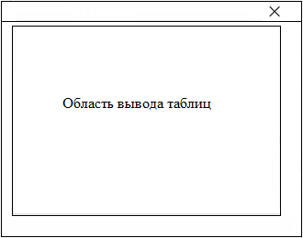

Рисунок 2.12 — Дизайн окна «Сводные таблицы»

При нажатии на подпункты меню «Отчет» и «Экспорт» будет появляться диалоговое окно выбора папки для сохранения отчета и полученной модели (рисунок 2.13).

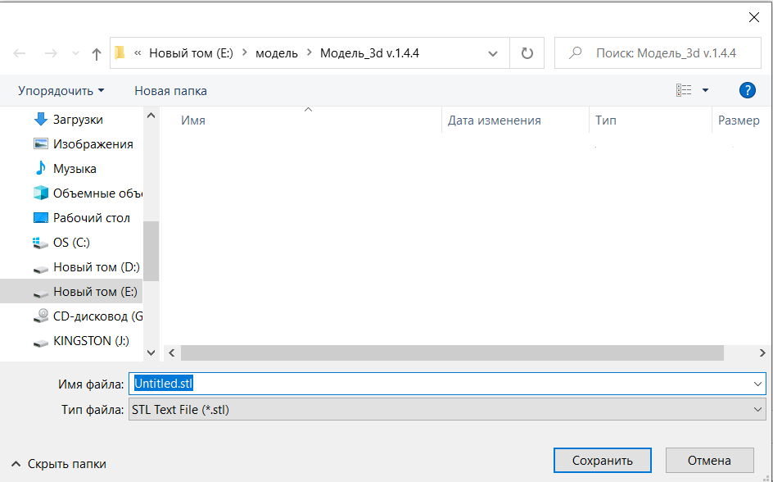

Рисунок 2.13 — Диалоговое окно для сохранения

* 1. **Проектирование работы ПС**

Приведем варианты использования системы в виде диаграммы вариантов использования. Диаграмма описывает зависимости и взаимоотношения между вариантами использования и действующими лицами, принимающими участие в процессе. Действующее лицо — это роль, какую пользователь играет по отношению к системе. Диаграмма вариантов использования модуля 1 представлена на рисунке 2.14.

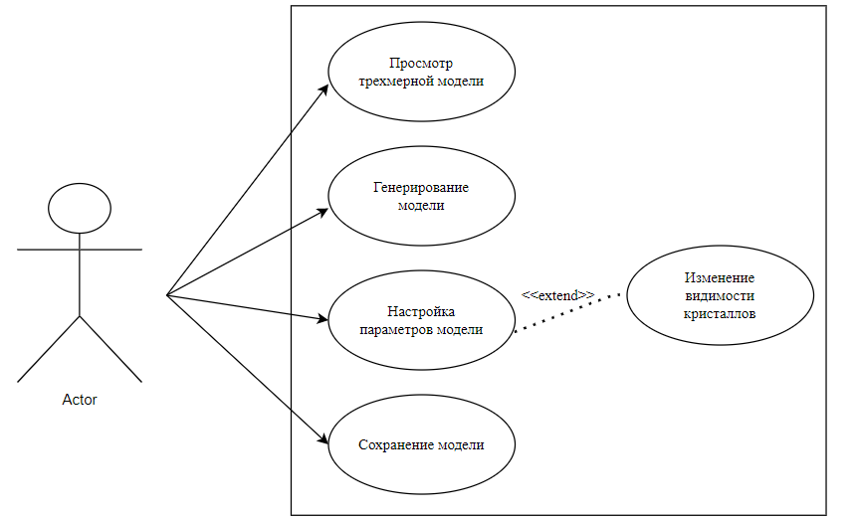

Рисунок 2.14 — Диаграмма вариантов использования модуля 1

Приведем текстовое описание основных прецедентов:

Прецедент *«Генерирование модели»*:

1. Пользователь вводит параметры модели и выбирает действие, которое необходимо сделать с кристаллами
2. Пользователь нажимает на кнопку «Ввод» (если данные некорректны – п. 2.1, иначе п.3)
   1. Выводится сообщение о некорректном вводе
3. Система формирует и передает модель бруска среде моделирования OpenSCAD
4. Система сохраняет введенные характеристики и данные о модели

Прецедент *«Настройка параметров модели»*:

1. Пользователь редактирует параметры модели и выбирает действие, которое необходимо сделать с кристаллами
2. Пользователь нажимает на кнопку «Ввод» (если данные некорректны – п. 2.1, иначе п.3)
   1. Выводится сообщение о некорректном вводе
3. Система изменяет и сохраняет данные модели

Прецедент *«Просмотр трехмерной модели»*:

1. Пользователь нажимает на кнопку «Просмотреть модель»
2. Открывается среда моделирования OpenSCAD
3. Система загружает модель в среду моделирования OpenSCAD
4. Система показывает полученную модель
5. Система сохранят модель в файл с расширением *.scad

Прецедент *«Сохранение модели»*:

1. Пользователь нажимает на кнопку «Сохранить модель в stl формате» (если не были введены характеристики – п. 1.1, иначе п.2)
   1. Система сохранят в файл предыдущую модель
2. Система генерирует модель АБ
3. Система сохраняет модель в файл с расширением *.stl

Диаграмма вариантов использования модуля 2 представлена на рисунке 2.15.

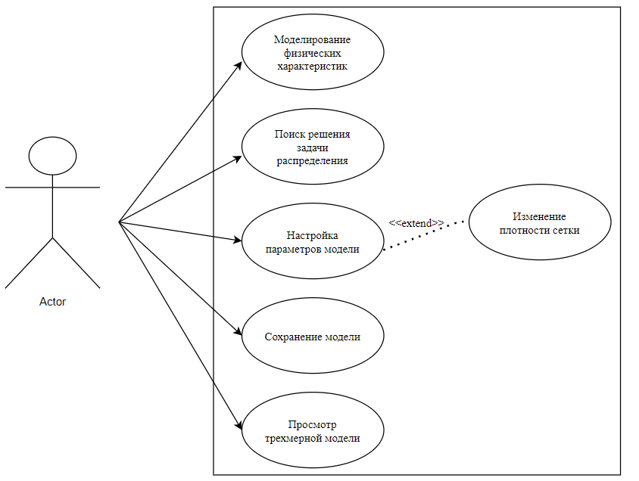

Рисунок 2.15 — Диаграмма вариантов использования модуля 2

Приведем текстовое описание основных прецедентов:

Прецедент *«Моделирование физических характеристик»*:

1. Пользователь вводит параметры модели (если данные некорректны – п. 1.1, иначе п.2)
   1. Выводится сообщение о некорректном вводе
2. Пользователь выбирает подпункт «Геометрия»
3. Система моделирует геометрию АБ
4. Система предоставляет результат моделирования в виде трехмерной модели АБ

Прецедент *«Поиск решения задачи распределения»*:

1. Пользователь выбирает подпункт «Расчет»
2. Отрывается диалоговое окно для выбора параметров алгоритма
3. Пользователь выбирает параметры (если параметр не выбран – п. 3.1, иначе п.4)
   1. Выводится сообщение о необходимости выбора хотя бы одной характеристики
4. Система решает задачу распределения, графически показывает процесс решения
5. После решения задачи система предоставляет результат

Прецедент *«Настройка параметров модели»*:

1. Пользователь вводит параметры модели (если данные некорректны – п. 1.1, иначе п.2)
   1. Выводится сообщение о некорректном вводе
2. Пользователь выбирает необходимую плотность сетки моделирования
3. Система сохраняет введенные характеристики и данные о модели

Прецедент *«Сохранение модели»*:

1. Пользователь произвел все необходимые действия для моделирования.
2. Нажимает на кнопку «Экспорт»
3. Открывается диалоговое окно для выбора места для сохранения
4. Пользователь именует модель и выбирает формат для сохранения
5. Система сохраняет модель.

Прецедент *«Просмотр трехмерной модели»*:

1. Пользователь произвел все необходимые действия для моделирования
2. Нажимает на кнопку «Распределение в зависимости от угла»
3. Открывается окно, в котором отображена полученная модель
   1. **Алгоритм решения задачи равномерного распределения кристаллов по АБ**

Решение задачи распределения кристаллов по АБ зависит от варианта расположения алмазов по бруску:

1. Кристаллы расположены по рядам
2. Кристаллы расположены по рядам со смещением

Варианты расположения кристаллов по АБ представлены на рисунке 2.16.



Рисунок 2.16 — Варианты расположения кристаллов по АБ

В итоге решать задачу распределения можно при помощи двух алгоритмов. Рассмотрим первый алгоритм и опишем некоторые его особенности.

Для того чтобы распределить кристаллы по рядам необходимо знать размеры бруска и планируемое количество слоев. В некоторых АБ до первого ряда или слоя присутствует защитный слой. Защитный слой представляет собой расстояние между первым рядом алмазов и границей бруска. Будем использовать начальные координаты для первого кристалла, так как важно понять будет ли защитный слой у кристаллов первых рядов.

Для получения матрицы координат необходимо вычислить реальные размеры бруска без защитного слоя. После этого происходит расчет расстояний между кристаллами в трех плоскостях. Возможен вариант наложения части кристаллов друг на друга, поэтому необходимо после расчета провести анализ наложения. То есть система сравнивает количество слоев, реальные размеры и диаметр кристалла в масштабе.

Алгоритм работает до тех пор, пока не будет получен набор координат размещения алмазов.

Блок-схема работы алгоритма представлена на рисунке 2.17.



Рисунок 2.17 — Схема работы алгоритма распределения по рядам алмазов по АБ

Рассмотрим алгоритм расположения кристаллов по рядам со смещением и опишем некоторые его особенности.

Основой для определения начальных координат является количество слоев и наличие защитного слоя. Как и в алгоритме распределения по рядам, необходимо знать реальные размеры бруска. Координаты алмазов первого слоя вычисляются в зависимости от наличия защитного слоя. Координаты расположения кристаллов следующих слоев рассчитываются относительно первого слоя, к ним в дальнейшем будут применены операции смещения.

Выделим 2 вида смещения:

1. Смещение по высоте.
2. Смещение по длине.

Виды смещений представлены на рисунке 2.18.



Рисунок 2.18 — Виды смещений кристаллов по АБ

Для расчета смещения кристаллов введем понятия четный и нечетный слой. К первому слою операции смещения не применяются. Смещение по длине вычисляется по формуле 2.1.

, (2.1)

где — константа отношения смещений.

Для нечетных слоев используется только смещение по высоте (формула 2.2). Для четных слоев применяются две операции смещения.

Смещение по высоте = смещение по длине * , (2.2)

где — константа отношения смещений.

После расчета смещения для слоя, вычисляются координаты кристаллов слоя. Затем необходимо проверить является ли полученное распределение однородным. Однородность представляет собой равноудаленное расположение кристаллов относительно друг друга и равномерное расположение алмазов по объему бруска.

Алгоритм работает до тех пор, пока распределение кристаллов не будет однородным.

Блок-схема работы алгоритма представлена на рисунке 2.19.



Рисунок 2.19 — Схема работы алгоритма распределения по рядам со смещением алмазов по АБ

* 1. **Выбор средств реализации**

В качестве языка программирования для модуля 1 был выбран язык Python 3.8. Python — высокоуровневый язык программирования общего назначения с динамической строгой типизацией и автоматическим управлением памятью, ориентированный на повышение производительности разработчика, читаемости кода и его качества, а также на обеспечение переносимости написанных на нем программ. На данном языке реализована библиотека, необходимая для решения поставленной задачи — openpyscad 0.4.0. Библиотека обеспечивает взаимодействие со средой моделирования OpenSCAD.

Среда программирования — PyCharm Community Edition 2019.3.3. PyCharm является интегрированной средой разработки для языка программирования Python, среда предоставляет средства для анализа кода, графический отладчик, инструмент для запуска юнит-тестов и поддерживающая веб-разработку на Django.

Для взаимодействия с пользователем будем использовать графический интерфейс, разработанный посредством PyQt и Qt Designer. Qt Designer представляет собой кроссплатформенную среду для разработки графических интерфейсов программ, использующих библиотеку Qt [5]. Входит в состав Qt Framework.

Для модуля 2 была выбрана среда моделирования Comsol Multiphysics 5.6, которая включает в себя Application Builder (среда разработки приложений). Пользователь взаимодействует с системой посредством графического интерфейса, спроектированного с помощью редактора форм и редактора методов. Редактор методов — это среда программирования на базе объектно-ориентированного представления данных с поддержкой языка программирования Java. В среде разработки приложений работа с формами осуществляется с помощью единой интегрированной оболочки.

1. **ОПИСАНИЕ РЕАЛИЗАЦИИ**
   1. **Реализация приложения модуля 1**

Класс Systemmod разработан для взаимодействия со средой моделирования OpenSCAD, а также решения задачи распределения по рядам. Диаграмма класса представлена на рисунке 3.1.

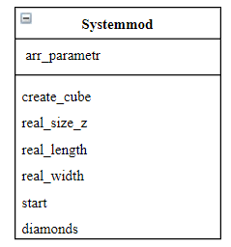

Рисунок 3.1 — Диаграмма класса Systemmod

Используемые функции для взаимодействия со средой моделирования, предоставляемые библиотекой openpyscad (таблица 3.1):

Таблица 3.1 — Перечень используемых методов openpyscad для моделирования

|  |  |  |
| --- | --- | --- |
| **№** | **Имя метода** | **Описание метода** |
| 1 | Cube | Функция моделирования прямоугольного объекта. |
| 2 | Sphere | Функция моделирования сферического объекта. |
| 3 | Union | Функция для выполнения операции объединения нескольких простых объектов. |
| 4 | Differenсe | Функция для выполннения операции вырезания (разности) из первого объекта указанного в качестве аргумента. |
| 5 | Translate | Функция перемещения объекта по переданным координатам. |

Описание функций класса Systemmod представлено в таблице 3.2:

Таблица 3.2— Описание функций класса Systemmod

|  |  |
| --- | --- |
| **Имя функции** | **Описание функции** |
| сreate_cube | Функция для построения модели бруска. Получает размеры бруска, переводит их в необходимый масштаб, взаимодействует с методами Cube и Translate. Возвращает координаты бруска. |
| real_size_z | Функция для выполнения расчета реального размера бруска и расстояний между кристаллами по оси Оz. Получает высоту бруска и начальную координату z, после преобразований возвращает расстояние между рядами кристаллов в высоту. |
| real_length | Функция для выполнения расчета реального размера бруска и расстояний между кристаллами по оси Оx. Получает длину бруска и начальную координату x, после преобразований возвращает расстояние между рядами кристаллов по длине. |
| real_width | Функция для выполнения расчета реального размера бруска и расстояний между кристаллами по оси Оy. Получает длину бруска и начальную координату y, после преобразований возвращает расстояние между рядами кристаллов по ширине. |
| diamonds | Функция, реализующая распределение кристаллов по бруску и определение их координат. Получает реальные размеры бруска, полученные расстояния по осям Oxyz, взаимодействует с методами Sphere и Translate. Производит расчет координат кристаллов с учетом координат бруска. Возвращает массив координат алмазов. |
| start | Функция, реализующая моделирование АБ. Получает координаты бруска и кристаллов, проводит анализ наложения и проверку однородности. Взаимодействует с методами Differenсe и Union. В соответствии с выбранным действием моделирует брусок с кристаллами, записывает результат моделирования в файл model.scad. |

Класс Des разработан для обеспечения дополнительных функций системы. Диаграмма класса представлена на рисунке 3.2.

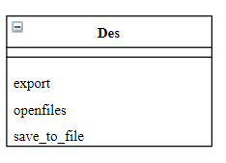

Рисунок 3.2 — Диаграмма класса Des

Описание функций класса представлено в таблице 3.3:

Таблица 3.3 — Описание функций класса Des

|  |  |
| --- | --- |
| **Имя функции** | **Описание функции** |
| export | Функция обеспечивает сохранение результатов моделирования в файл model.stl. Получает результат моделирования в файле model.scad с помощью subprocess сохраняет модель в файл model.stl. |
| openfiles | Функция открытия полученной модели в среде OpenScad. Получает результат моделирования в файле model.scad с помощью subprocess отрывает среду моделирования OpenScad и визуализирует полученную модель. |
| save_to_file | Функция для сохранения введенных характеристик в текстовый файл model.txt. Введенные пользователем параметры модели сохраняются в файл с пояснением каждой характеристики. |

Класс main — главный класс приложения, с которого начинает работать модуль. Он содержит объекты классов интерфейса и основных классов приложений. На рисунке 3.3 представлена диаграмма классов-интерфейсов приложения.

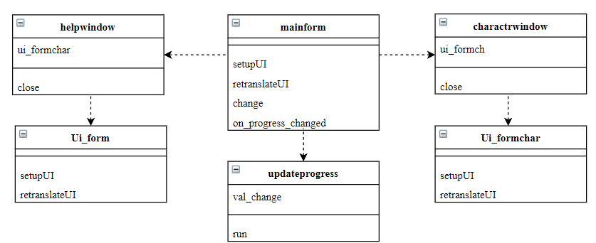

Рисунок 3.3 — Диаграмма классов-интерфейсов приложения

В результате реализации, получилась архитектура модуля 1, которая представлена на рисунке 3.4.

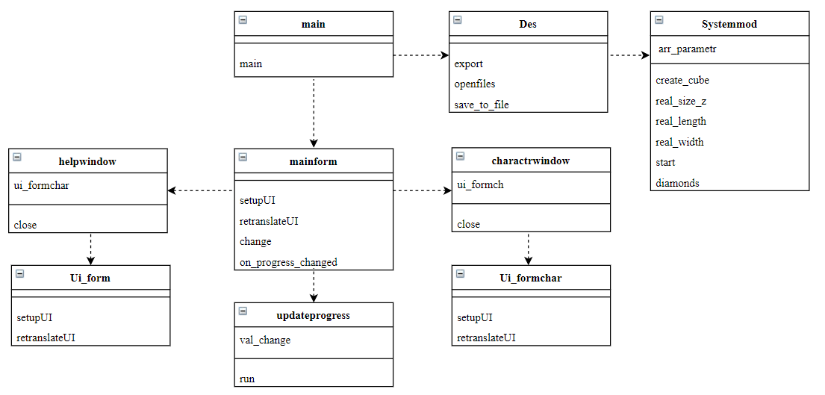

Рисунок 3.4 — Диаграмма классов приложения модуля 1

* 1. **Реализация приложения модуля 2**

Модуль 2 был реализован в системе моделирования Comsol Multiphysics, которая позволяет использовать внутреннюю среду для моделирования и разработки.

Класс model — основной класс приложения, который разработан для связи классов интерфейса приложения и функциями построения модели. Диаграмма класса представлена на рисунке 3.5.

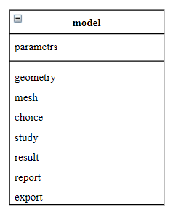

Рисунок 3.7 — Диаграмма класса model

Описание функций класса представлено в таблице 3.4:

Таблица 3.4 — Описание функций класса model

|  |  |
| --- | --- |
| **Имя функции** | **Описание функции** |
| geometry | Функция моделирования геометрической формы. Взаимодействует с модулем Geometry, получая результат моделирования, и возвращает трехмерную модель. |
| mesh | Функция выбора плотности сетки моделирования. Взаимодействует с модулем Mesh, получая результат моделирования, и возвращает трехмерную модель. |
| choice | Функция выбора параметров для оптимизации размещения алмазов по бруску. Возвращает выбранные параметры. |
| study | Функция оптимизации размещения алмазов по бруску. Взаимодействует с модулем study1, получая результат распределения в зависимости от выбранных параметров. |
| result | Функция визуализации трехмерной модели АБ. Взаимодействует с модулем Result (Plot). |
| report | Функция обеспечивает формирование отчета о результатах моделирования. |
| export | Функция обеспечивает сохранение результатов моделирования в файл расширением *.stl. |

На рисунке 3.6 представлена диаграмма классов-интерфейсов приложения модуля 2.

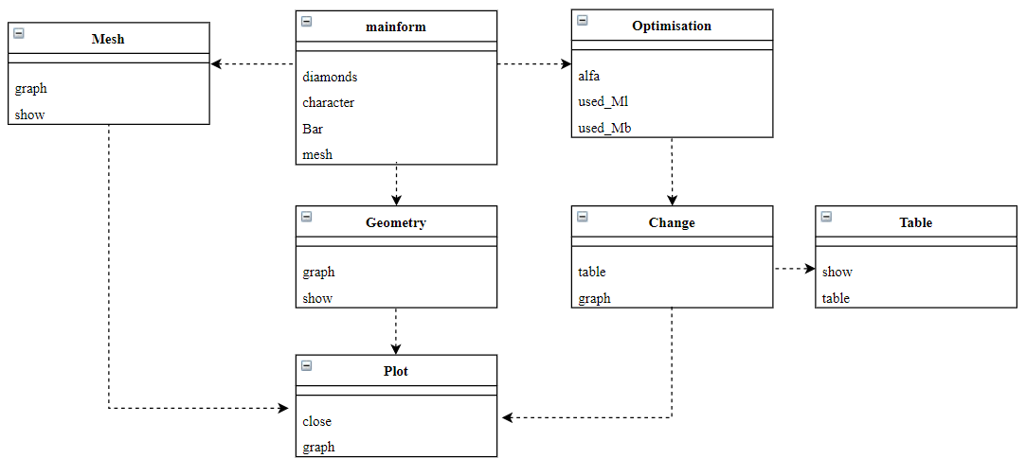Рисунок 3.6 — Диаграмма классов-интерфейсов приложения

В результате реализации, получилась архитектура модуля 2, которая представлена на рисунке 3.7.

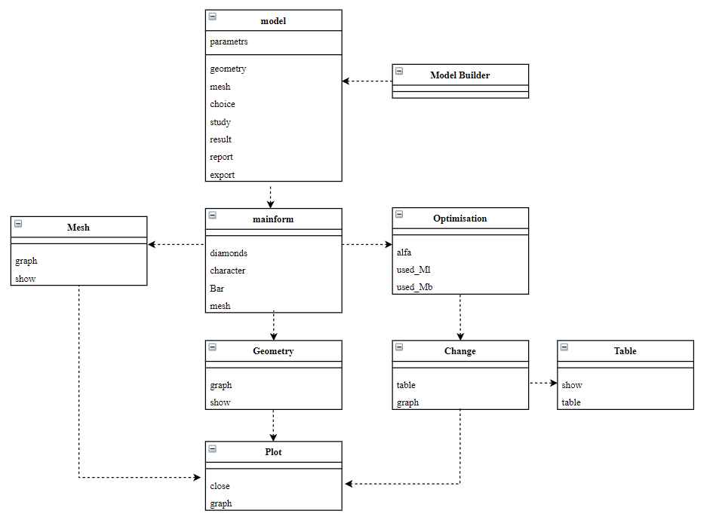

Рисунок 3.7 — Диаграмма классов приложения модуля 2

1. **ОПИСАНИЕ ИСПЫТАНИЙ**
   1. **Испытание приложения «Система генерации моделей»**

При запуске приложения происходит инициализация объектов, отрисовка формы, появляется главное окно (рисунок 4.1).

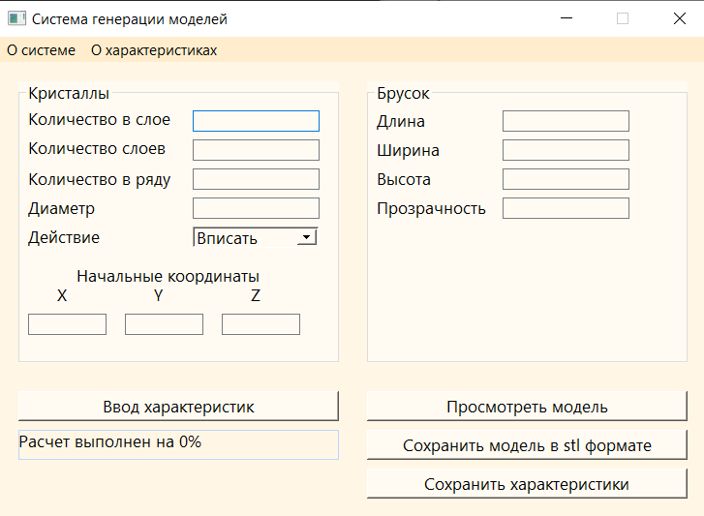

Рисунок 4.1 — Главное окно приложения

При выборе пункта меню «О системе» открывается окно со справочной информацией о назначении системы (рисунок 4.2).

При выборе пункта меню «О характеристиках» открывается окно с информацией о назначении характеристик АБ (рисунок 4.3).

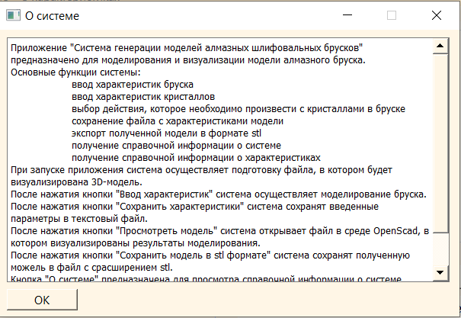

Рисунок 4.2 — Окно «О системе»

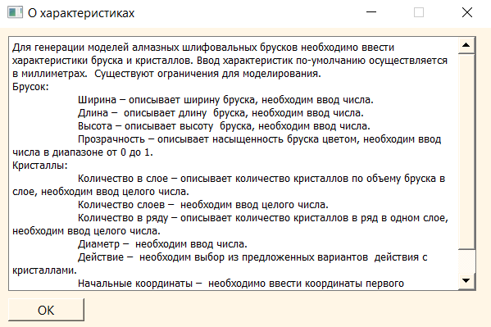

Рисунок 4.3 — Окно «О характеристиках»

Проведем тестирование приложения на реальных характеристиках АБ.

После ввода характеристик АБ, выбора действия с кристаллами в бруске и нажатия кнопки «Ввод характеристик» система начнет моделирование (рисунок 4.4). Процесс моделирования отображается в строке состояния. Результат моделирования сохраняется в файл model.scad.

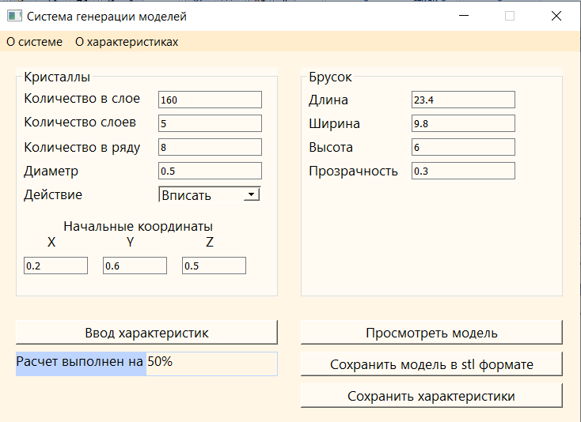

Рисунок 4.4 — Ввод характеристик и процесс моделирования

При нажатии кнопки «Просмотреть модель» главное окно становится неактивным и открывается среда моделирования OpenSCAD, в которой визуализируется результат моделирования. Результаты моделирования АБ представлены на рисунках 4.5 и 4.6.

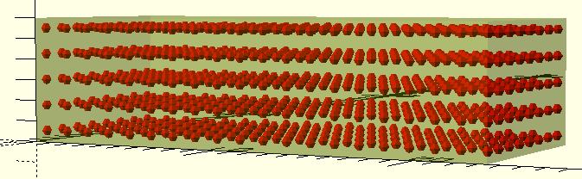 Рисунок 4.5 — Результат моделирования АБ

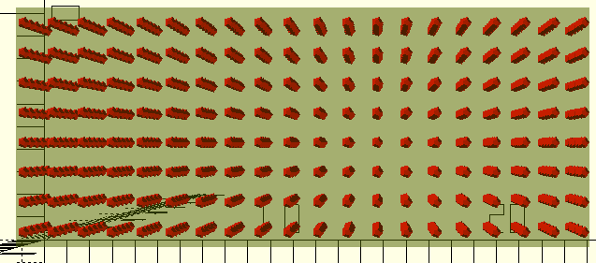

Рисунок 4.6 — Результат моделирования АБ

При нажатии кнопки «Сохранить характеристики» введенные характеристики с объяснением сохраняются в файл model.txt (рисунок 4.7).

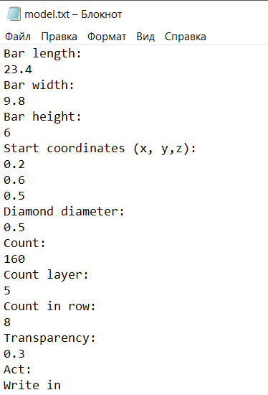

Рисунок 4.7 — Файл с сохраненными характеристиками

При использовании ранее введенных характеристик, но изменении действия на «Вырезать» результат примет вид, представленный на рисунке 4.8.

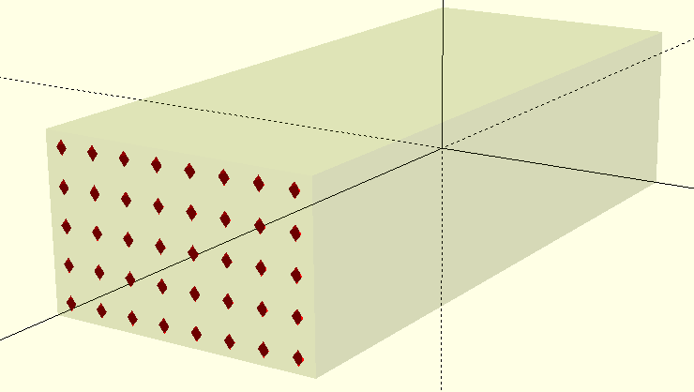

Рисунок 4.8 — Результат моделирования АБ

На рисунке 4.9 представлен фрагмент модели АБ при выборе действия «Вырезать».

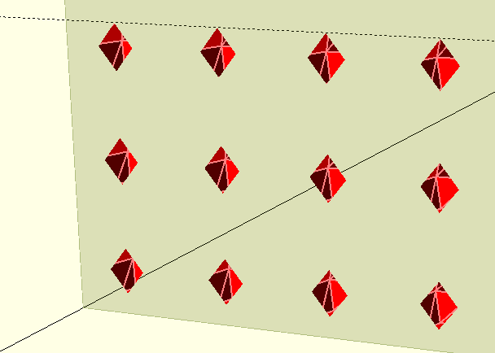

Рисунок 4.9 — Фрагмент модели АБ

При нажатии кнопки «Сохранить модель в stl формате» полученная модель сохраняется в файл model.stl. Модель АБ после сохранения представлена на рисунке 4.10.

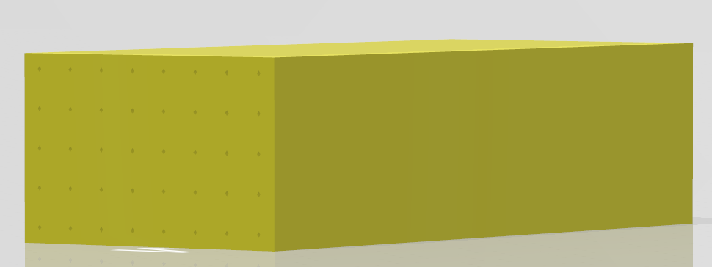

Рисунок 4.10 — Модель АБ

* 1. **Испытание приложения «Система моделирования физических свойств алмазного бруска»**

При запуске приложения появляется главное окно. Изначально в приложение загружены характеристики модели. Проведем тестирование приложения на реальных характеристиках АБ. Главное окно приложения представлено на рисунке 4.11.

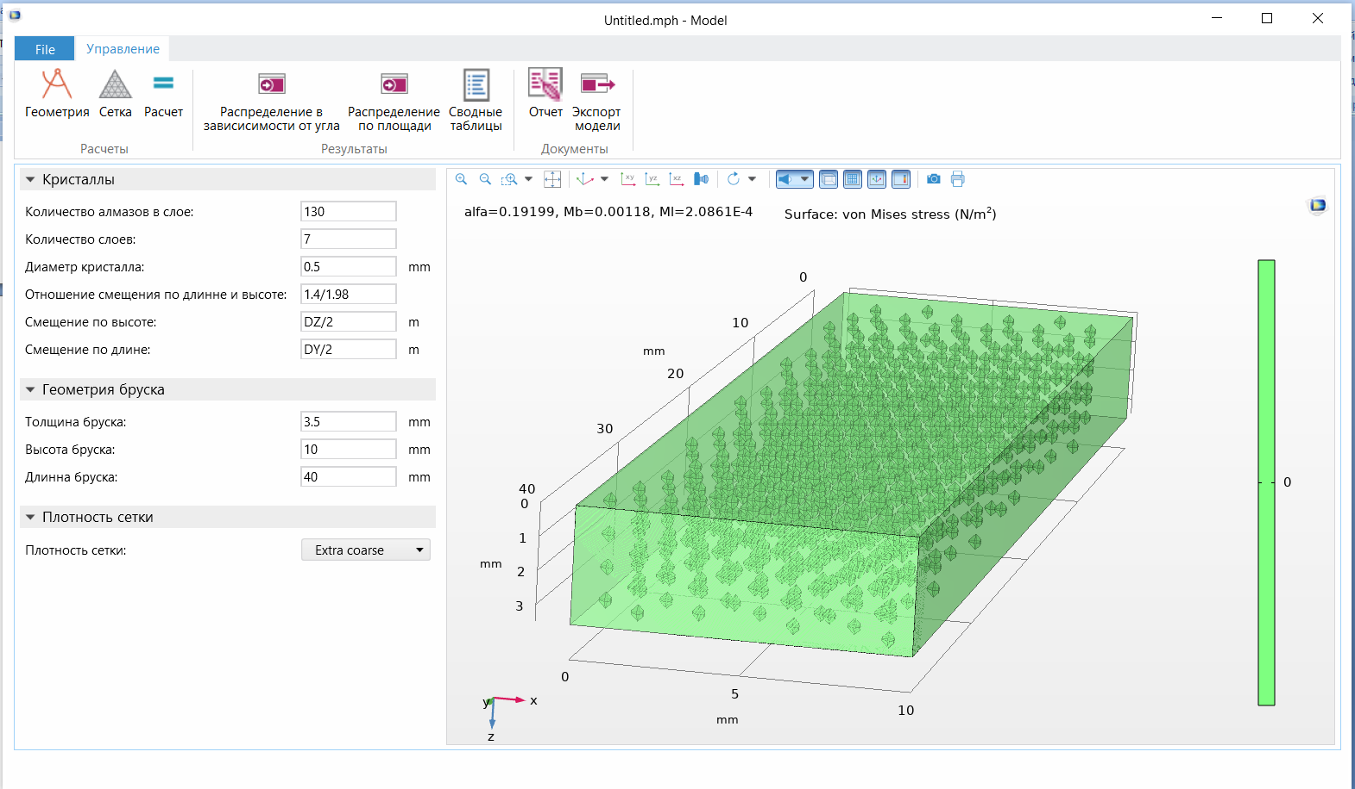

Рисунок 4.11 — Главное окно приложения

При нажатии на пункт меню «File» и выборе подпункта «О системе» открывается окно со справочной информацией о назначении системы (рисунок 4.12).

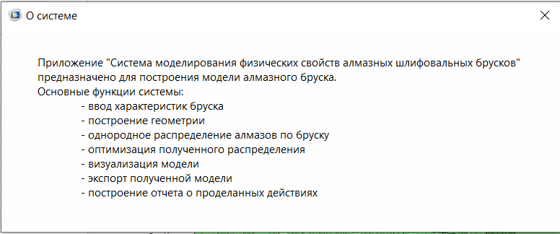

Рисунок 4.12 — Окно «О системе»

При вводе характеристик, если ввод некорректен, открывается окно сообщения об ошибке, представленное на рисунке 4.13.

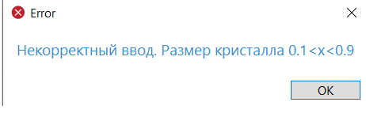

Рисунок 4.13 — Окно сообщения об ошибке

После ввода характеристик АБ, выбора плотности сетки для расчета и нажатия на подпункт меню «Геометрия» система начнет моделирование геометрии, физических свойств алмазов и бруска. Процесс и результат моделирования отображаются в окне «Геометрия» (рисунок 4.14).

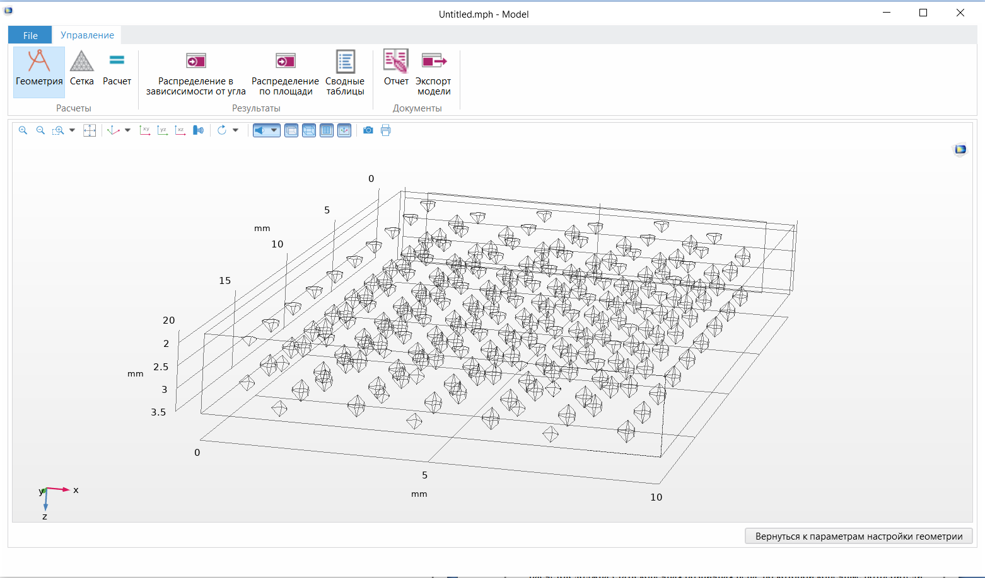

Рисунок 4.14 — Окно «Геометрия»

При нажатии на подпункт меню «Сетка» система начинает детальное моделирование, результат отображается в виде трехмерной модели. Окно «Сетка» после моделирования представлено на рисунке 4.15.

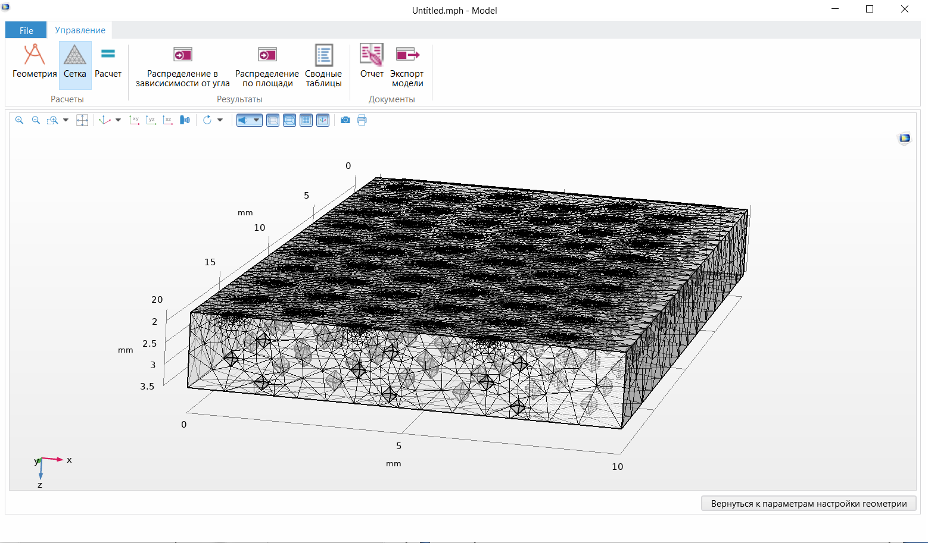

Рисунок 4.15 — Окно «Сетка»

При нажатии на подпункт меню «Расчет» открывается диалоговое окно выбора характеристик для оптимизации размещения алмазов по бруску, представлено на рисунке 4.16. Проведем тестирование с разным выбором параметров оптимизации. Рассмотрим 2 варианта выбора:

1. Один параметр — «Угол»
2. Три параметра

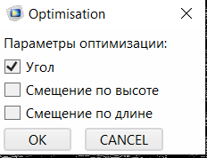

Рисунок 4.16 — Диалоговое окно выбора характеристик оптимизации

Рассмотрим первый вариант. После выбора параметра «Угол» окно примет вид, представленный на рисунке 4.17. В окне «Оптимизация» отображается процесс расчета в виде обновляющихся графика и таблицы, а также строки состояния.

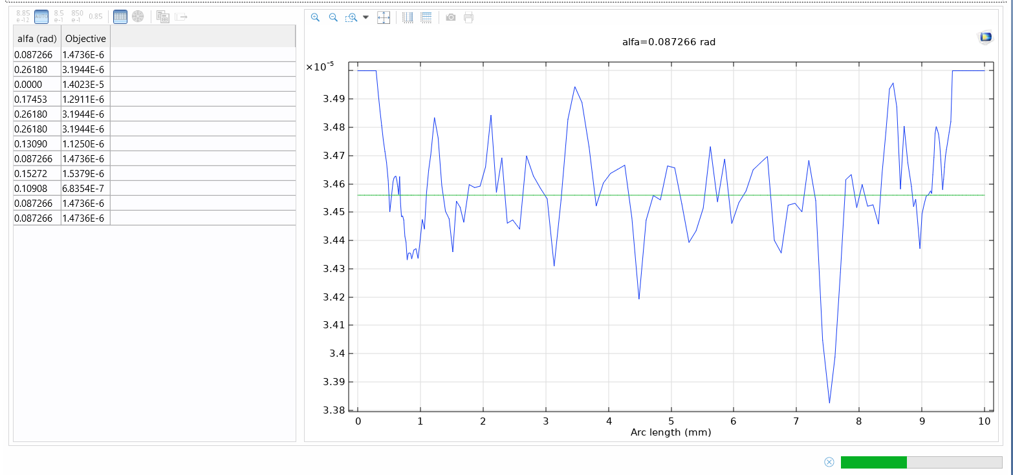

Рисунок 4.17 — Окно «Оптимизация» при выборе пункта «Угол»

После завершения расчета открывается окно с результатом моделирования (рисунок 4.18). При нажатии на подпункт меню «Распределение в зависимости от угла», также открывается результат моделирования.

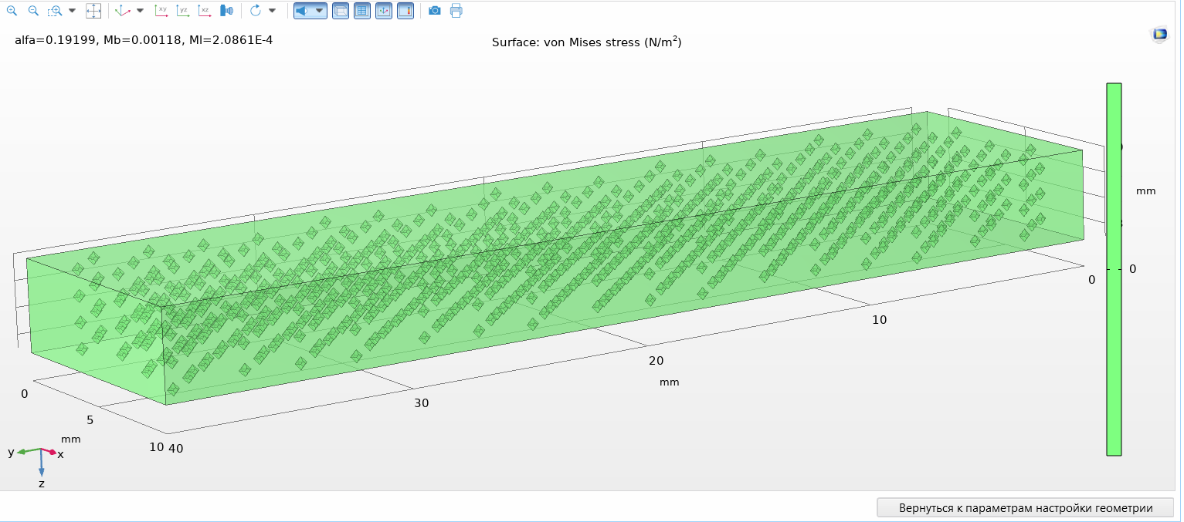

Рисунок 4.18 — Результат моделирования

При нажатии на подпункт меню «Распределение по площади», открывается окно, в котором отображается полученный график расчета распределения (рисунок 4.19). Показатель однородности изображен на графике зеленой линей, пересечения с ней могут представлять один из вариантов оптимального расположения смещений.

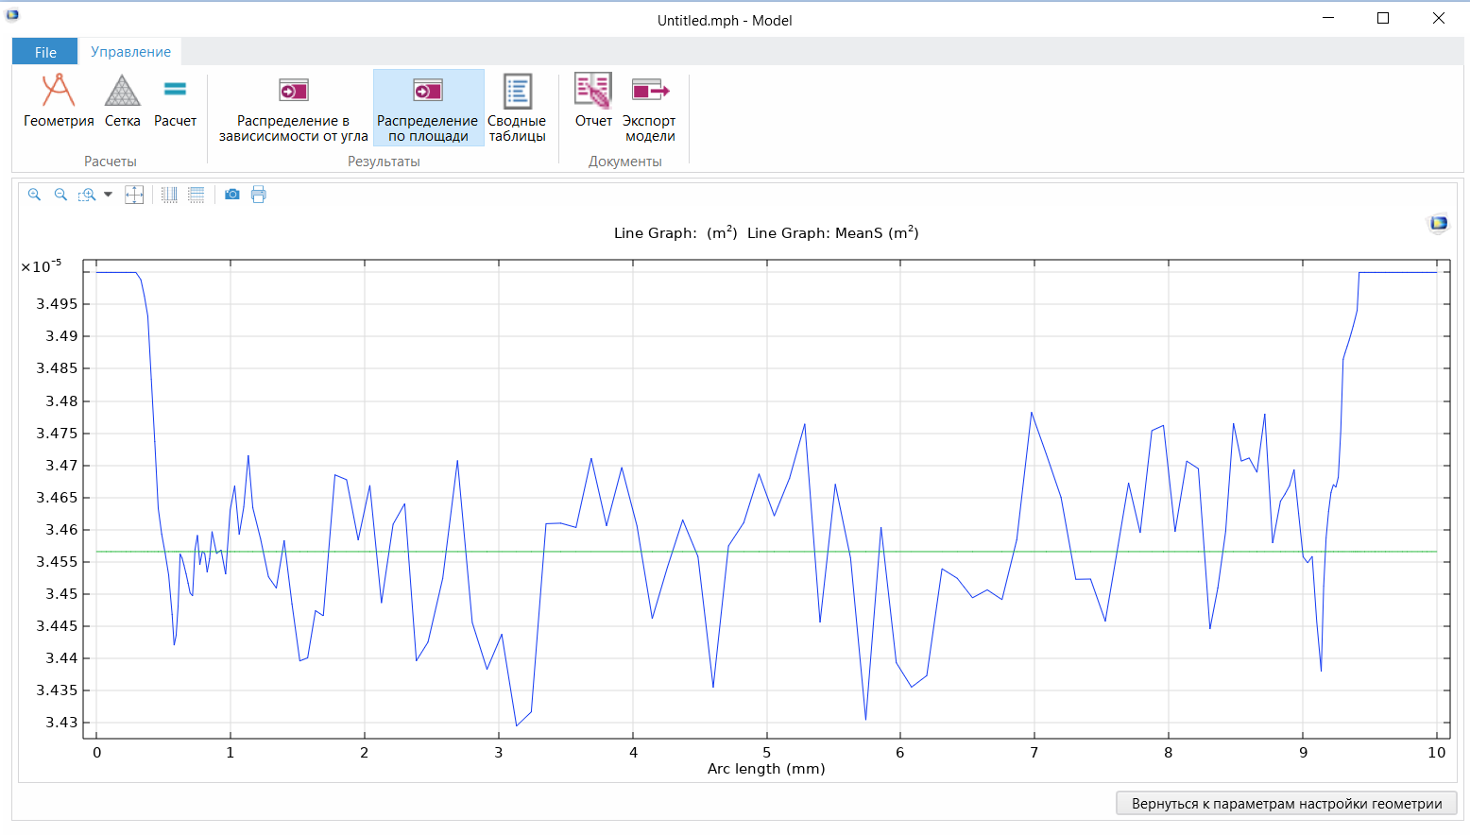

Рисунок 4.19 — График «Распределение по площади» при выборе пункта «Угол»

После нажатия на подпункт «Сводные таблицы» открывается окно со сводной таблицей расчета оптимизации распределения. Фрагмент полученной таблицы при выборе параметра оптимизации «Угол» представлен на рисунке 4.20.

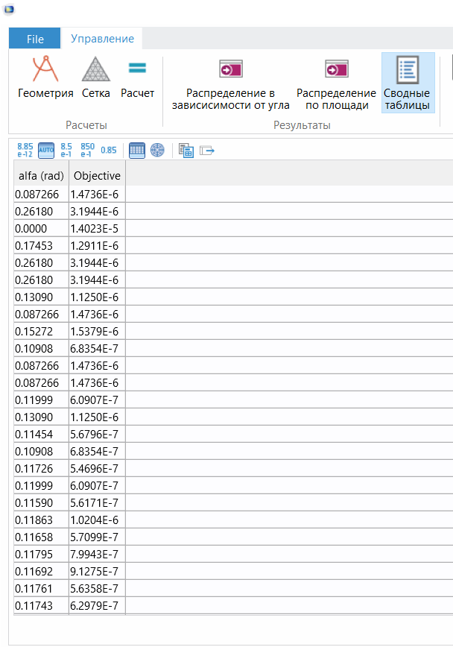

Рисунок 4.20 — Фрагмент таблицы расчета оптимизации распределения

Рассмотрим второй вариант выбора параметров (три характеристики) окно «Оптимизация» примет вид, представленный на рисунке 4.21.

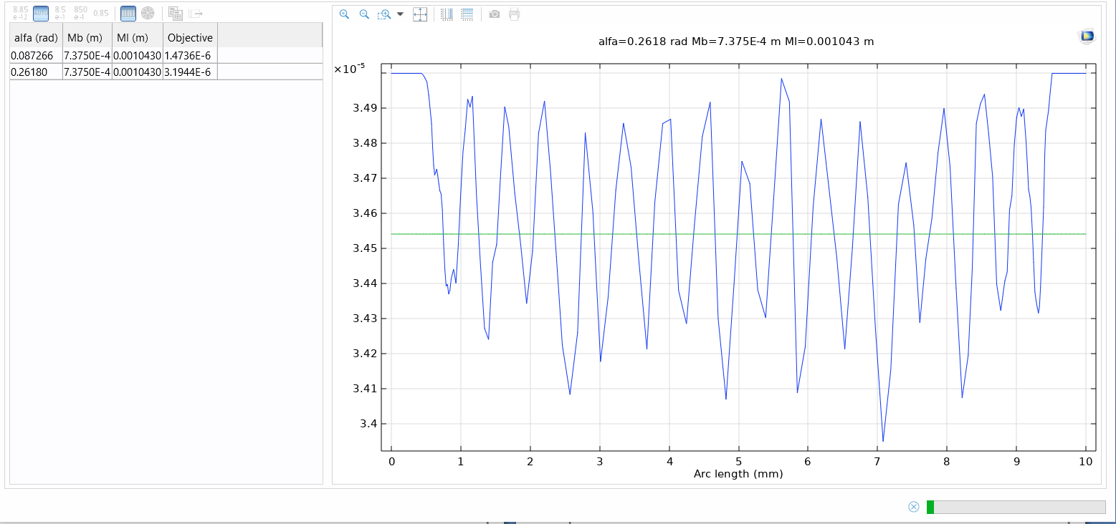

Рисунок 4.21 — Окно «Оптимизация» при выборе 3 характеристик оптимизации

График «Распределение по площади» отображен на рисунке 4.22. Показатель однородности изображен на графике зеленой линей, пересечения с ней могут представлять один из вариантов оптимального расположения смещений.

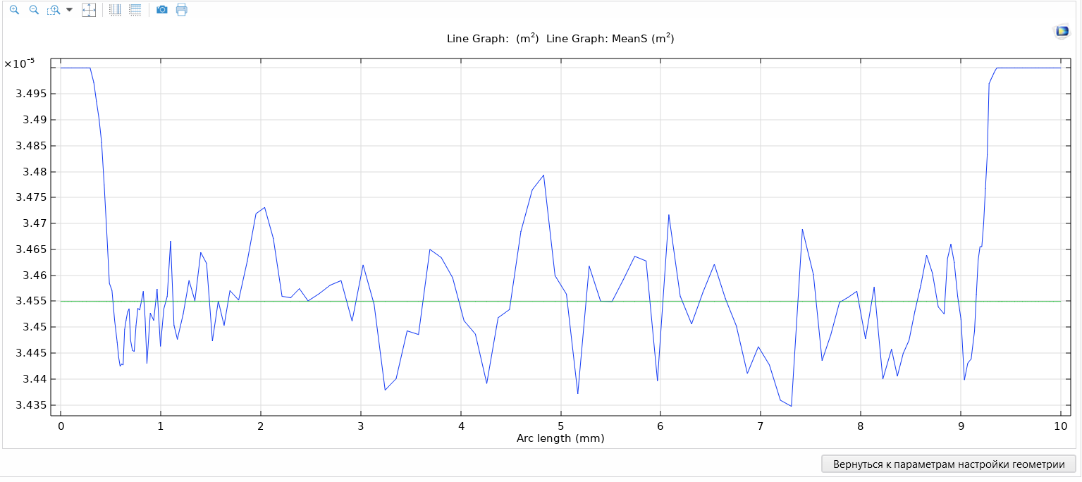

Рисунок 4.22 — График «Распределение по площади»

На рисунке 4.23 представлен фрагмент таблицы расчета при использовании трех характеристик для оптимизации распределения.

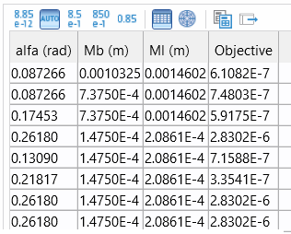

Рисунок 4.23 — Фрагмент таблицы расчета оптимизации распределения

Результат моделирования АБ с учетом оптимизации распределения представлен на рисунках 4.24 и 4.25.

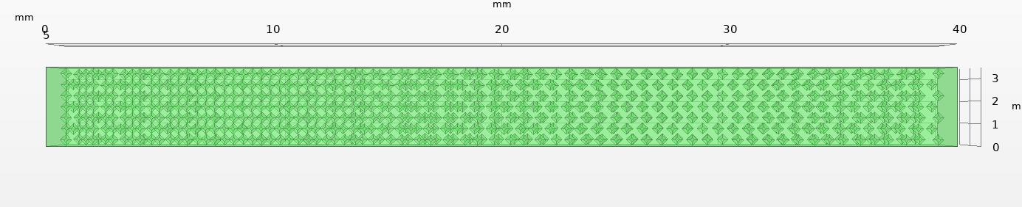

Рисунок 4.24 — Результат моделирования АБ

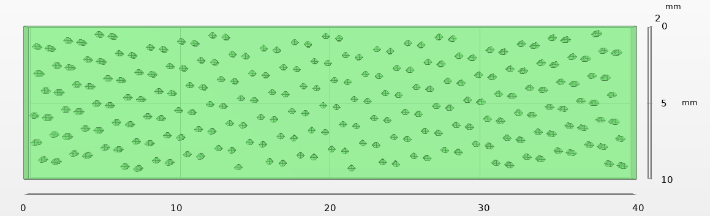

Рисунок 4.25 — Результат моделирования АБ

При нажатии на подпункт меню «Отчет» открывается диалоговое окно для выбора места для сохранения отчета о проделанных действиях. Отчет сохраняется в виде документа Word. Фрагмент сформированного отчета о модели представлен на рисунке 4.26.

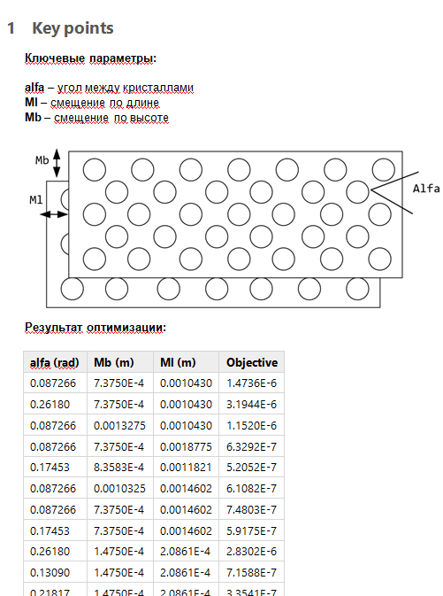

Рисунок 4.28 — Фрагмент сформированного отчета о модели

При нажатии на подпункт «Экспорт» открывается диалоговое окно для выбора места для сохранения полученной модели в файле с расширением *.stl. Модель АБ после сохранения представлена на рисунке 4.27.

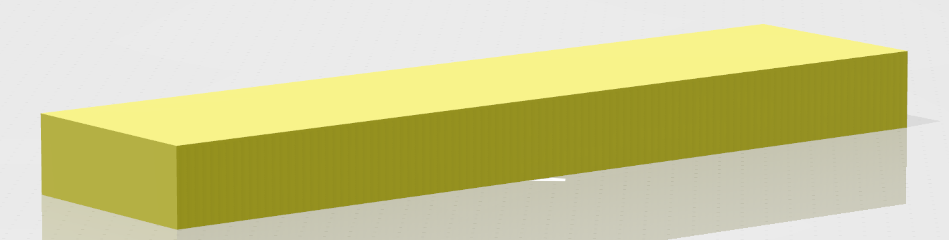

Рисунок 4.27 — Модель АБ

В результате тестирования было получено несколько вариантов расположения алмазов. Расчет оптимального расположения угла проводился в диапазоне от до . Расчет оптимального смещения проводился относительно полученного смещения при однородном распределении в диапазоне от смещение*0.1 до смещение*0.9.

Изначально были рассмотрены крайние случаи угла: и

При использовании угла оптимизация смещения по длине не происходила. В результате была получена модель матрицы, которая представлена на рисунке 4.28.

1. Угол —
2. Смещение по длине — 0 (м.)
3. Смещение по высоте — 0.00118 (м.)

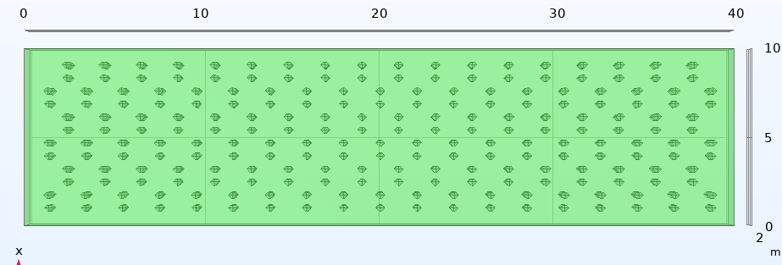

Рисунок 4.28 — Модель матрицы при использовании угла

При использовании угла использовалась операция оптимизации смещения, однако при тестировании данного угла возникла проблема с выходом координат за пределы бруска (рисунок 4.29). В связи с этим был сделан вывод, что оптимальный угол находится в выделенном диапазоне, не включая их границы.

1. Угол —
2. Смещение по длине — 0.000208 (м.)
3. Смещение по высоте — 0.00147 (м.)

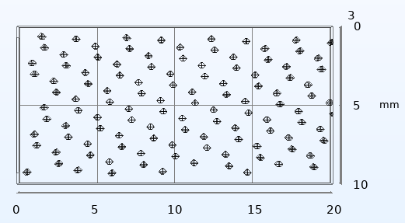

Рисунок 4.29 — Модель матрицы при использовании угла

В результате тестирования были определены оптимальные характеристики расположения кристаллов:

1. Угол —
2. Смещение по длине — 0.000208 (м.)
3. Смещение по высоте — 0.00118 (м.)

Модель полученной матрицы представлена на рисунке 4.30.

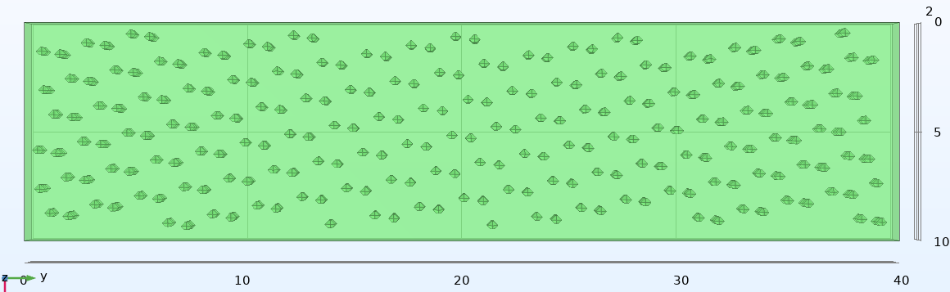

Рисунок 4.30 — Модель матрицы после оптимизации

1. **РАСЧЕТ ТЕХНИКО-ЭКОНОМИЧЕСКИХ ПОКАЗАТЕЛЕЙ**
   1. **Исходные данные для расчета**

Наименование проекта – «Разработка программной системы для моделирования физических свойств алмазного шлифовального бруска в средах Comsol Multiphysics и OpenSCAD».

Среда разработки ПО – PyCharm (Python), Comsol Multiphysics (Java) . ПО функционального назначения.

Необходимо произвести экономический расчет для создания системы, по которому можно будет судить, будет ли проектируемая система конкурентоспособной в сравнении со своими аналогами.

Расчет экономических показателей необходим, т.к. соотношение цены и качества, а также функциональности системы, является самым важным показателем для конечных потребителей. Экономические показатели позволят рассчитать затраты на использование системы, цену предприятия-изготовителя и розничную цену.

Необходимо произвести расчет экономических показателей. Результатом расчетов должна стать конечная розничная цена, по которой конечные потребители смогут приобрести устройство в продаже.Расчеты будут произведены в следующем порядке:

* + 1. Расчет заработной платы разработчиков
    2. Расчет полной себестоимости, составление сметы затрат
    3. Расчет отпускной цены
    4. Расчет чистой прибыли
  1. **Расчет заработной платы разработчиков и полной себестоимости**

Стоимостная оценка программного средства у разработчика предполагает составление сметы затрат, которая включает следующие статьи расходов:

* заработную плату исполнителей ();
* отчисления на социальные нужды ();
* материалы и комплектующие изделия (Рм);
* спецоборудование (Рс);
* машинное время (Рмв);
* расходы на научные командировки (Рнк):
* прочие прямые расходы (Рпр);
* накладные расходы (Рнр);
* затраты на освоение и сопровождение программного средства(Ро и Рсо).

Полная себестоимость (Сп) разработки программного продукта (ПП) рассчитывается как сумма расходов по всем статьям с учетом рыночной стоимости аналогичных продуктов. Определяется по формуле 5.1.

(5.1)

Рассчитаем значения по каждой из статей:

1. *Заработная плата исполнителей*

Расчет заработной платы каждого из разработчиков ПП начинается с определения:

* Продолжительности времени разработки , которое устанавливается экспертным путем с учетом сложности, новизны ПП и фактически затраченного времени.
* Количества разработчиков ПП, один разработчик (инженер-программист) и научный руководитель.

Предприятие заказчик (БрГТУ) является бюджетной организацией, следовательно, для расчета заработной платы разработчиков принимается тарифная система (ТС) «Об оплате труда работников бюджетных организаций».

Месячная заработная плата будет состоять из оклада и стимулирующих и компенсирующих выплат (формула 5.2):

(5.2)

Тарифный оклад рассчитывается по формуле 5.3:

, (5.3)

где на 1 января 2021 года составляет 195 бел. р;

для инженера-программиста 5 разряда равен 1.29, тарифный коэффициент для научного руководителя (должность – старший преподаватель) 14 разряда равен 2.31.

После расчета месячной заработной платы специалиста, необходимо пересчитать ее на фактическое число дней работы конкретного специалиста над проектом по формуле 5.4:

, (5.4)

где – среднемесячное количество рабочих дней в 2021 году при 5-дневной рабочей неделе;

= 37 дней для инженера-программиста и = 13 для научного руководителя.

Рассчитаем заработную плату исполнителей проекта и занесем результаты в таблицу 5.1:

Таблица 5.1 – Расчет заработной платы

|  |  |  |  |  |  |  |  |  |  |  |
| --- | --- | --- | --- | --- | --- | --- | --- | --- | --- | --- |
| **Категория работников** | **Тарифный разряд** | **Тарифный коэффициент** | **Фонд рабочего времени, дни** | **Премия, %** | **Надбавка за работу по**  **контракту, %** | **Надбавка за стаж, %** | **Надбавка за характер**  **труда, %** | **Надбавка за выс. достижения в труде, %** | **Заработная плата, бел. руб.** | |
| **оклад** | **всего** |
| Инженер-программист | 5 | 1.29 | 37 | 5 | - | 10 | - | - | 251.55 | 490.38 |
| Научный руководитель | 14 | 2.31 | 13 | 5 | - | 20 | - | - | 450.45 | 311.01 |

Заработная плата инженера-программиста:

Заработная плата научного руководителя:

Таким образом, заработная плата инженера-программиста за 37 дней составляет 490.38 бел. руб., а заработная плата научного руководителя за 13 дней составила 311.01 бел. руб. Общие расходы на заработную плату составили 801.39 бел. руб.

1. *Отчисления на социальные нужды*

Отчисления на социальные нужды включают предусмотренные законодательством отчисления в фонд социальной защиты (34%) и фонд обязательного страхования (0.6 %) в процентах от заработной платы рассчитаем по формуле 5.5:

(5.5)

1. *Материалы и комплектующие изделия*

По статье «Материалы и комплектующие изделия» () отражаются расходы на бумагу, картридж и красящие ленты для принтера, необходимые для разработки ПП. Норма расхода материалов в суммарном выражении определяются в расчете на 100 строк исходного кода. В данном дипломном проекте не рассчитывается.

1. *Спецоборудование*

Расходы по статье «Спецоборудование» () включает затраты на приобретение технических и программных средств специального назначения, необходимых для разработки ПП, включая расходы на проектирование, изготовление, отладку и др. В данном дипломном проекте для разработки ПП необходимым приобретением является лицензия на среду моделирования Comsol Multiphysics, стоимость которой составляет 2246 бел. руб.

1. *Машинное время*

Расходы по статье «Машинное время» () включают оплату машинного времени, необходимого для разработки и отладки ПП. Они рассчитываются в машино-часах по нормативам на 100 строк исходного кода машинного времени. Машинное время рассчитывается по формуле 6.6:

, (5.6)

где – цена одного машино-часа, тыс. бел. руб., возьмем равным 0.8;

– уточненный общий объем функций строк исходного кода;

– норматив расхода машинного времени на отладку 100 строк кода, машино-часов.

В данном проекте =745, данные взяты из сред программирования. Так как число строк было подсчитано вручную, это не может быть показано в виде расчетов. Также примем = 0.8, = 0.7. Подставим значения в формулу 5.6:

1. *Расходы на научные командировки*

Расходы на научные командировки () берутся либо по смете научных командировок, разрабатываемой на предприятии, либо в процентах от основной заработной платы исполнителей (10-15%). Так как научные командировки не предусмотрены, данная статья не рассчитывается.

1. *Прочие прямые расходы*

Расходы по статье «Прочие затраты» () включают затраты на приобретение специальной научно-технической информации и специальной литературы. Определяются в процентах к основной заработной плате исполнителей (10-15%) и рассчитываются по формуле (5.7):

, (5.7)

где – норматив прочих затрат.

Примем = 10%. Подставим значения в формулу 5.7:

1. *Накладные расходы*

Затраты по статье «Накладные расходы» () связаны с содержанием вспомогательных хозяйств, опытных производств, а также с расходами на общехозяйственные нужды. Определяются по нормативу в процентах к основной заработной плате исполнителей (для бюджетных организаций норматив устанавливается в пределах 50-100%) и рассчитывается по формуле 5.8:

, (5.8)

где – норматив накладных расходов, который измеряется в процентах.

Примем . Подставим значения в формулу 5.8:

Сумма вышеперечисленных расходов по статьям (пп. 1 - 8) на ПП служит исходной базой для расчета затрат на освоение и сопровождение ПП (см. формулу 5.9):

, (5.9)

Подставим все найденные значения в формулу 5.9:

1. *Затраты на освоение и сопровождение программного средства*

Организация-разработчик участвует в освоении ПП и несет соответствующие затраты, на которые составляется смета, оплачиваемая заказчиком по договору. Для упрощения расчетов затраты на освоение () определяются по установленному нормативу () от суммы затрат по пунктам 1 – 8 и рассчитываются по формуле 5.10:

, (5.10)

где – норматив отчислений на освоение.

Примем . Подставим значения в формулу 5.10:

Организация-разработчик осуществляет сопровождение ПП и несет расходы, которые оплачиваются заказчиком в соответствии с договором и сметой на сопровождение. Для упрощения расчетов затраты на сопровождение () определяются по установленному нормативу () от суммы затрат по пунктам 1 – 8 и рассчитываются по формуле 5.11:

, (5.11)

где – норматив отчислений на сопровождение.

Примем . Подставим значения в формулу 5.11:

Полная себестоимость найдем по формуле 6.12:

(5.12)

Подставим все найденные значения в формулу 5.12:

Результаты вычислений занесем в таблицу 5.2:

Таблица 5.2 – Результаты вычислений заработной платы разработчиков и полной себестоимости

|  |  |
| --- | --- |
| **Статьи затрат** | **Расчет, бел. руб.** |
| 1 Заработная плата, всего | 801.39 |
| 2 Отчисления на социальные нужды | 277.79 |
| 3 Сырье и материалы | - |
| 4 Спецоборудование | 2246 |
| 5 машинное время | 4.17 |
| 6 Научные командировки | - |
| 7 Прочие затраты | 80.14 |
| 8 Накладные расходы | 400.69 |
| 9 Производственная себестоимость | 3449.67 |
| 10 Затраты на освоение | 241.47 |
| 11 Затраты на сопровождение | 241.47 |
| 12 Полная себестоимость | 3932.61 |

* 1. **Расчет отпускной цены и прибыли**

Отпускная цена предприятия – это цена, при которой обеспечивается возмещение текущих затрат производства и получение прибыли. Необходимо рассчитать отпускную цену для разработанной системы.

Стоимостная оценка системы включает в себя следующие статьи:

* Полную себестоимость разрабатываемого устройства ().
* Плановую прибыль от реализации на единицу (П).
* Налог на добавленную стоимость (НДС).

Полная себестоимость составила 3932.61 бел. руб.

1. *Плановая прибыль*

Рентабельность и прибыль создаваемого ПП определяется исходя из результатов анализа рыночных условий, переговоров с заказчиком и согласования с ним отпускной цены. Плановая прибыль (П) рассчитывается по формуле 5.13:

*,* (5.13)

где – уровень рентабельности ПП, % (можно принять в размере 10-30%).

Примем . Подставим в формулу 5.13:

1. *Прогнозируемая цена ПП без налогов*

После расчета прибыли от реализации определяется прогнозируемая цена ПП () без налогов по формуле 5.14:

(5.14)

Подставим значения в формулу 5.14:

1. *Отпускная цена (цена реализации)*

Отпускная цена (цена реализации) ПП () включает налог на добавленную стоимость (в настоящее время НДС – 20%) и рассчитывается по формуле 5.15:

(5.15)

Налог на добавленную стоимость (НДС) – косвенный налог, форма изъятия в бюджет государства части стоимости устройства, который рассчитывается по формуле 5.16:

, (5.16)

Подставим значения в формулы 5.15 и 5.16:

1. *Прибыль от реализации ПП за вычетом налога на прибыль*

Прибыль от реализации ПП за вычетом налога на прибыль () является чистой прибылью, остается организации-разработчику и представляет собой экономический эффект от создания нового программного продукта. Рассчитывается по формуле 5.17:

, (5.17)

где – ставка налога на прибыль (в настоящее время = 18%).

Подставим значения в формулу 5.17:

Все расчеты сведем в таблицу 6.3:

Таблица 6.3 – Результаты расчетов отпускной цены и чистой прибыли

|  |  |
| --- | --- |
| **Статьи затрат** | **Расчет, бел. руб.** |
| 1 Полная себестоимость | 3932.61 |
| 2 Прибыль | 786.52 |
| 3 Прогнозируемая цена без налогов | 4719.13 |
| 4 НДС | 943.82 |
| 5 Отпускная цена | 5662.95 |
| 6 Чистая прибыль | 644.95 |

Таким образом, рассчитанная отпускная цена на программный продукт, разрабатываемый в рамках данного дипломного проекта, является конкурентоспособной.

1. **ЭНЕРГО- И РЕСУРСОСБЕРЕЖЕНИЕ**

Энергосбережение – комплекс научных, технических, организационных мероприятий, направленных на уменьшение потерь энергии у потребителя и уменьшении затрат при производстве энергии у производителя. Энергосберегающие технологии и энергосберегающие системы направлены на снижение энергопотребления оборудования технологических циклов путём эффективного использования мощности потребляемой оборудованием.

Получение максимального эффекта при минимальных затратах является основным направлением энергосбержения. Так как природные ресурсы обладают свойством истощаемости необходимо повышать энергоэффективность.

Повышение энергетической эффективности в сфере производства и применения компьютерной техники должно быть направлено на:

* разработку и внедрение энергосберегающих технологий в производство;
* использование энергосберегающих технологий утилизации отслуживших устройств;
* оптимизацию характеристик энергопотребления различных классов компьютерной техники.

Важным компонентом достижения энергоэффективности является программное обеспечение, в том числе программная реализация системы управления питанием и ПО для исследования возможностей энергосбережения при решении прикладных задач.

Соблюдение ресурсосбережения – важная характеристика качества техники и применяемых технологических процессов. Необходимость ресурсосбережения вызвана дефицитом многих видов ресурсов, истощением их запасов в природе, значительными стоимостными затратами их добычи и другими факторами. Ресурсосбережение способствует росту эффективности экономики, а также повышению её конкурентоспособности на мировом рынке. Ресурсосберегающая технология предполагает, что производство и реализация конечных продуктов выполняется с минимальным расходованием вещества и энергии на всех стадиях

Моделирование участвует в процессе энерго- и ресурсосбережения. С помощью моделирования можно избежать большого количества физических опытов, которые ведут за собой большое потребление энергии и ресурсов. Моделирование позволяет проводить эксперименты без вреда для человека и окружающей среды, при этом используя минимальные ресурсы в виде компьютерной техники.

При применении моделирования в решении производственных задач, можно избежать дополнительных стадий разработки процесса и в следствии уменьшить нагрузку на человека и технику. Также при использовании моделирования можно исследовать процесс в динамике времени, то есть ускорять или замедлять моделируемый процесс, что позволяет сохранить один из главных ресурсов человека — время.

**ЗАКЛЮЧЕНИЕ**

В результате дипломного проектирования была разработана система моделирования физических свойств алмазного шлифовального бруска. Система включает в себя 2 приложения, которые обеспечивают решение следующих задач:

* генерирование модели бруска;
* моделирование физических свойств АБ;
* решение задачи равномерного распределения алмазов по бруску;
* оптимизацию распределения кристаллов;
* визуализацию модели АБ;
* сохранение полученной модели в разных форматах.

Для решения задачи распределения были разработаны 2 алгоритма: распределение по рядам и распределение по рядам со смещением алмазов. По результатам проведенных испытаний системы можно сделать вывод, что алгоритмы обеспечивают равномерное распределение алмазов по бруску.

После проведения оптимизации размещения кристаллов был сделан вывод об оптимальном расположении кристаллов:

* 1. Угол —
  2. Смещение по длине — 0.000208 (м.)
  3. Смещение по высоте — 0.00118 (м.)

Для генерирования модели бруска было разработано приложение, которое взаимодействует со средой моделирования OpenSCAD. Приложение использует алгоритм распределения по рядам. После моделирования приложение обеспечивает визуализацию модели АБ.

Для решения задачи моделирования физических свойств АБ была разработана модель и приложение в среде моделирования Comsol Multiphysics. После построения геометрической формы бруска и алмазов, приложение решает задачу распределения по алгоритму с использованием смещений и обеспечивает расчет оптимизации распределения кристаллов по бруску.

Произведен расчет технико-экономических показателей, на основе которого можно сделать вывод, что ПС является целесообразным и конкурентоспособным.

СПИСОК СОКРАЩЕНИЙ

АБ – алмазный брусок

Модуль 1 – система генерации модели

Модуль 2 – система моделирования физических свойств АБ

ПО – программное обеспечение

ПС – программная система

САПР – система автоматизированного проектирования

СПИСОК ИСПОЛЬЗОВАННЫХ ИСТОЧНИКОВ

1. Абразивные инструменты [Электронный ресурс] – Режим доступа: http://pereosnastka.ru/articles/abrazivnye-instrumenty – Дата доступа: 25.04.2021.
2. Бакуль В.Н., Никитин Ю.И. Основы проектирования и технология изготовления абразивного и алмазного инструмента. Москва. 1975. 297 с.
3. Виды моделирования [Электронный ресурс] – Режим доступа: http://planetacam.ru/college/learn/12-4/ – Дата доступа: 25.04.2021.
4. Гаршин А.П., Федотова С.М. Материаловедение. Технология конструкционных материалов: абразивные инструменты. Москва. 2016.18 с.
5. Документация по среде разработки графических интерфейсов Qt Designer [Электронный ресурс]: Материал из официального сайта Qt Designer – Режим доступа: https://doc.qt.io/qt-5/qtdesigner-manual.html – Дата доступа: 30.04.2021.
6. Описание библиотеки openpyscad [Электронный ресурс] – Режим доступа: https://github.com/taxpon/openpyscad – Дата доступа: 30.04.2021.
7. Описание среды моделирования Comsol Multiphysics [Электронный ресурс]: Материал из официального сайта Comsol Multiphysics – Режим доступа: https://www.comsol.ru – Дата доступа: 25.04. 2021
8. Описание среды моделирования OpenSCAD [Электронный ресурс]: Материал из официального сайта OpenSCAD – Режим доступа: https://openscad.org – Дата доступа: 25.04.2021.
9. Платформа Comsol Multiphysics [Электронный ресурс]: – Режим доступа: https://softline.ru/about/blog/platforma-comsol-multiphysics – Дата доступа: 25.04.2021.
10. Программы, технологии и процесс 3D-моделирования [Электронный ресурс] – Режим доступа: https://stankiexpert.ru/tehnologii/3d-modelirovanie.html – Дата доступа: 25.04.2021.